Unione Regionale delle Camere di Commercio Industria,
Artigianato e Agricoltura della Lombardia

COMITATO DEI SEGRETARI GENERALI
Milano, 10 maggio 2011 – ore 10.30



Sono presenti i Signori:

COMPONENTI | Giuliano Caramella, Segretario Generale della Camera di Commercio di Como  Massimo Dester, Segretario Generale della Camera di Commercio di Cremona  Rossella Pulsoni, Segretario Generale della Camera di Commercio di Lecco  Federica Pasinetti, Segretario Generale della Camera di Commercio di Lodi  Marco Zanini, Vice Segretario Generale Vicario della Camera di Commercio di Mantova  Cinzia Bargelli, Segretario Generale f.f. della Camera di Commercio di Pavia  Marco Bonat, Segretario Generale della Camera di Commercio di Sondrio  Mauro Temperelli, Segretario Generale della Camera di Commercio di Varese  Enzo Rodeschini, Direttore Operativo di Unioncamere Lombardia

Sono assenti giustificati:

COMPONENTI | Emanuele Prati, Segretario Generale della Camera di Commercio di Bergamo  Massimo Ziletti, Segretario Generale della Camera di Commercio di Brescia  Pier Andrea Chevallard, Segretario Generale della Camera di Commercio di Milano e Segretario Generale Unioncamere Lombardia  Renato Mattioni, Segretario Generale della Camera di Commercio di Monza e Brianza

Sono inoltre presenti:

Annamaria De Vivo, Dirigente Area Affari Generali di Unioncamere Lombardia
Renato Montalbetti, Dirigente Area Imprese di Unioncamere Lombardia

ORDINE DEL GIORNO |  | Numero Allegato | Numero  Pagina
1 | Approvazione verbale precedente seduta del 5 aprile 2011 |  | 2
2 | Accordo di Programma: aggiornamento | 1 | 3
3 | Suap e Semplificazione: aggiornamento | 2-3 | 8
4 | Fondo di Perequazione 2009-2010: aggiornamento | 4-5-6 | 10
5 | OCM Vitivinicolo 2011-2012: nuovo Bando per la presentazione di progetti | 7 | 11
 | INFORMATIVE /AGGIORNAMENTI
6 | Diritto annuale: Decreto di determinazione per anno 2011 | 8 | 13
7 | Responsabilità Sociale d’Impresa: aggiornamento | 9-10-11 | 14
8 | Gruppi di lavoro intercamerali: aggiornamento:  - Internazionalizzazione  - Semplificazione ed E-Government Consulta Conservatori Registro Imprese  - Marketing Territoriale  - Regolazione del mercato  - Gestione Documentale  - Analisi congiunturale |  | 15  16  18  20  21  22
9 | Varie ed eventuali:  a) Rapporti tra Camere e Ster a livello locale  - Digicamere scarl: proposta di incontro con i Segretari Generali  - Ricorso collettivo alla Commissione Tributaria in tema di rimborso tasse concessioni governative da parte compagnie telefoniche |  | 24  24  25

- APPROVAZIONE VERBALE PRECEDENTE SEDUTA 5 APRILE 2011

Il Direttore Operativo riferisce che in data 18 aprile 2011 si è provveduto a trasmettere copia del verbale della seduta di Comitato dei Segretari Generali tenutasi lo scorso 5 aprile per il benestare o per conoscere eventuali osservazioni.
Non emergendo osservazioni il Comitato dei Segretari Generali conviene di approvare il verbale in oggetto.

- ACCORDO DI PROGRAMMA: AGGIORNAMENTO

Il Direttore Operativo aggiorna il Comitato dei Segretari Generali circa lo sviluppo delle azioni e attività dell’Accordo di Programma e sugli esiti dei Comitati Tecnici di Gestione dei tre Assi di intervento e sui progetti che saranno posti all’ordine del giorno della prossima Segreteria Tecnica prevista per il prossimo 18 maggio.
In particolare riferisce che:

Asse 1 – “Competitività delle Imprese”

In sede di Segreteria Tecnica verranno portati in approvazione o forniti aggiornamenti sui seguenti progetti:
- Iniziativa su Federfidi a supporto dell’accesso al credito per le imprese lombarde (operazioni di garanzia): 20 milioni di Euro tutti a carico di Regione Lombardia. La delibera regionale che assegna le risorse a Federfidi prevede la possibilità di accesso a tali risorse anche per i Confidi di 1° livello non associati: è una parziale risposta alle richieste avanzate dai comparti del commercio e dei servizi. Al riguardo il dottor Rodeschini invita i Segretari Generali a trasmettere all’Unione regionale, prima della scadenza del 18 maggio p.v., le iniziative che le singole Camere intendono sviluppare sui territori in tema di sostegno al credito (sia intermini di sostegno ai Consorzi Fidi per incrementare Fondo Rischi o patrimonializzazione sia in termini di iniziative tese ad abbattimento tassi di interesse a favore delle imprese), compresi gli interventi a favore del settore commercio e servizi. Così facendo si potrà rappresentare alla Regione, in sintesi, un “pacchetto” di tutti gli interventi camerali da doversi prevedere anche a valere sull’Accordo di Programma in tema di sostegno al credito, ad integrazione dell’iniziativa regionale su Federfidi.
- Spring5: 1,6 milioni di Regione Lombardia per l’accompagnamento di imprese (circa 100) nel processo di internazionalizzazione. L’iniziativa si svilupperà attraverso Cestec, mentre alle Camere sarà richiesto supporto e collaborazione nella diffusione dell’iniziativa sul territorio;
- Ratifica dei Progetti Novosibirsk e Spider@Lecco già approvati in CTG prima dell’approvazione del Programma 2011 da parte del Collegio di Indirizzo e Sorveglianza;
- Bozza del Bando Voucher per la Competitività: 8 milioni di Euro, 4 dal Sistema camerale e 4 da Regione Lombardia. E’ da completare la distribuzione territoriale delle risorse camerali – v. allegato 1. Il Bando potrebbe essere pubblicato prima di fine maggio ed operativo per le imprese dal 5 luglio 2011.
Al riguardo il dottor Rodeschini riferisce che Unioncamere sta attuando una puntuale ricognizione sulle risorse economiche residue derivanti dalla gestione della convenzione artigianato negli anni passati. Da un primo esame risultano comunque disponibili le risorse economiche necessarie alla copertura delle attuali risorse mancanti per il Bando Voucher per la Competitività, pari a circa € 880.000 (per raggiungere la soglia dei 4 milioni di Euro a carico del Sistema camerale lombardo). Ciò premesso, chiede ai Segretari Generali se ritengono possibile ed opportuno utilizzare tali risorse con un meccanismo di ripartizione di risorse che salvaguardi equità tra le Camere attraverso l’assegnazione delle economie in questione commisurato al peso del settore a livello provinciale (es. se il peso del settore artigianato in una provincia è pari al 3% le risorse assegnate saranno pari al 3% dei residui da doversi utilizzare per questa misura all’interno dell’ammontare complessivo degli 880.000 Euro).
Al riguardo si apre una discussione nella quale il Comitato dei Segretari Generali esprime un orientamento positivo alla proposta, tenuto conto che il Bando in questione prevede l’assegnazione di voucher che, sulla base dell’esperienza passata, rappresentano lo strumento operativo più utilizzato dalle micro e piccole imprese (artigianato in primis).
Ciò premesso, il Comitato ritiene opportuno, una volta verificata l’entità dei residui derivanti dalle precedenti convenzioni artigianato, prevedere un momento di riflessione ed approfondimento per individuare le possibili e più efficaci azioni di sistema a vantaggio dell’intero comparto che si potrebbero realizzare con le economie residue. Il confronto potrebbe poi estendersi anche con il sistema associativo di riferimento e con la Regione.
Il dottor Temperelli e la dottoressa Pulsoni sottolineano l’importanza e l’opportunità di giungere alla definizione di interventi di ampio respiro che autonomamente le Camere non potrebbero realizzare e che andrebbero a vantaggio della pluralità degli operatori economici (es. interventi in tema di sostegno agli istituti professionali collegate alle professioni artigiane per formare le figure richieste dal mercato, interventi in tema wifi, servizi per facilitare aggregazioni di imprese, ecc.).
Il dottor Rodeschini conviene con la proposta e ritiene opportuno prevedere entro l’estate tale incontro, che sarà cura del dottor Montalbetti organizzare, che potrà consentire la presentazione di proposte progettuali agli Amministratori camerali, prima ancora della definizione dei bilanci preventivi 2012.
- Aggiornamento sulle criticità telematiche emerse all’apertura della seconda finestra del Bando Internazionalizzazione 2011. Intervento che riconosce i voucher di tipo A alle imprese penalizzate dalle disfunzioni della piattaforma regionale GEFO. Al riguardo il dottor Rodeschini ricorda che l’iniziativa è stata gestita informaticamente con la piattaforma di Lombardia Informatica. All’apertura del Bando si è verificato un problema di carattere tecnico in base al quale il programma informatico non consentiva di collegare le domande ricevute alle risorse disponibili, creando serie criticità agli operatori. La Regione, prendendo atto della situazione si è impegnata a risolvere il disguido coprendo con proprie risorse le domande presentate di cui si è stato possibile registrare traccia di accesso al sistema il primo giorno di apertura del Bando.
Segnala peraltro che dopo questo iniziale disguido il sistema è stato subito rimesso a punto per una sua adeguata funzionalità.
- Informativa sul Bando Ergon (aggregazioni per l’internazionalizzazione e l’innovazione).

Asse 2 – “Attrattività e competitività dei Territori”

In sede di Segreteria Tecnica verranno portati in approvazione:
- EUROFLORA 2011: per favorire la partecipazione delle imprese florovivaistiche lombarde e delle Associazioni di categoria in qualità di espositori alla manifestazione fieristica quinquennale Euroflora è stato condiviso il progetto per valorizzare le eccellenze florovivaistiche della Lombardia nei confronti dei consumatori e degli operatori del settore.
Per supportare la competitività del territorio ed il suo posizionamento sul mercato nazionale ed internazionale si è realizzato uno spazio espositivo Lombardia a Euroflora (Salone internazionale tenutosi a Genova dal 21 aprile al 1 maggio 2011) di circa 2000 mq, che ha ospitato materiali e piante di 160 imprese tra le 850 associate ad Assofloro Lombardia (soggetto attuatore), con produzione di materiali promozionali (totem, brochure, ecc.…). Lo stand Lombardia ha ricevuto da una giuria internazionale il premio d’onore “miglior partecipazione d’insieme” della sezione Italia. Il valore del progetto è € 294.000,00;
- TUTTOFOOD MILANO 2011: il progetto sostiene la competitività del settore agro-alimentare lombardo attraverso la valorizzazione dei prodotti lombardi ed il supporto alla loro commercializzazione sul mercato regionale, nazionale ed estero. Finanzia e favorisce la partecipazione delle imprese agroalimentari lombarde (dei comparti lattiero-caseario, carni e salumi, ortofrutta, olio, riso, prodotti ittici, pasta, dolci e prodotti da forno) in qualità di espositori alla manifestazione fieristica biennale Tuttofood – Milano World Food Exhibition (8-11 maggio 2011). Lo stand regionale cofinanziato da Regione Lombardia e dal Sistema camerale, coordinato da AgriMercati, ospita la collettiva di 45 imprese lombarde, raggruppate per settori merceologici, ed un’area a disposizione delle imprese per la presentazione dei propri prodotti a buyer e giornalisti. Vengono inoltre organizzati incontri B2B con buyers italiani e stranieri (a partire da quelli presenti alla manifestazione) ed incontri per le imprese su progetti e tecniche dell’operare con l’estero (in collaborazione con Promos e Agrimercati). Il valore del progetto è di € 161.000,00.

In fase di presentazione (con verifica nel CTG programmato per il 17 maggio) i seguenti ulteriori progetti:
- Competitività del distretto regionale cineaudiovisivo e multimediale: il progetto è finalizzato a promuovere l’attrattività del territorio lombardo e la competitività delle professionalità e dei servizi qualificati in ambito cineaudiovisivo e multimediale che operano in Lombardia; a tal fine si intende rafforzare la Lombardia Film Commission come strumento efficace di: 1) promozione delle location situate su tutto il territorio lombardo, 2) attrazione delle produzioni cinematografiche e multimediali, 3) offerta di servizi di consulenza e post produzione e individuare meccanismi di incentivazione per favorire l’attrazione di produzioni cinematografiche e multimediali in Lombardia. Nell’ambito del progetto verranno effettuate le attività di progettazione strategica e riposizionamento del sito internet di Lombardia Film Commission finalizzato alla valorizzazione delle location, delle professionalità, dei servizi; definizione di obiettivi strategici e di un piano di monitoraggio delle attività di Lombardia Film Commission. Il valore del progetto è di € 475.000,00 (di cui 400.000 a carico di regione e 75.000 di Unioncamere Lombardia);

- Accordo Volontario GPP Green Public Procurement: nuove iniziative (Camera di Commercio di Varese): il progetto prevede la realizzazione di un Bando di incentivazione a sportello, emanato e finanziato dalla CCIAA di Varese, destinato alle PMI del territorio di competenza per sostenere l’ottenimento di marchi di qualità ambientale (nazionali, europei e internazionali) di processo e di prodotto da parte delle imprese. Obiettivi del progetto sono: orientare le PMI lombarde verso lo sviluppo di prodotti e processi eco innovativi (o “verdi”), favorire l’incontro di domanda e offerta di prodotti verdi, ampliare il mercato sfruttando il potenziale d’acquisto della Pubblica Amministrazione. Il valore del progetto è di € 150.000,00;
- Valorizzazione delle competenze e sviluppo del capitale umano (Camera di Commercio di Mantova): il progetto, illustrato nei dettagli dal dottor Zanini, è in sintesi finalizzato a riposizionare Mantova nei circuiti formativi universitari in tema di cultura, a sostegno dell’offerta territoriale turistica, economica ed enoagroalimentare di eccellenza, assistenza alla persona. In tal senso prevede lo sviluppo di percorsi di laurea specifici per le competenze ed i profili professionali adatti al territorio. Particolare attenzione verrà posta al tema dell’innovatività, ad esempio sviluppando un corso di laurea magistrale in ingegneria e/o materie (restauro, opere d'arte) che riguardino la valorizzazione dei i beni culturali con nuove tecnologie. Il percorso formativo si articolerà con modalità duali di esperienza e tirocinio pratico in azienda in prospettiva dell’inserimento diretto sul mercato del lavoro (da supportare anche con possibili bandi “ad hoc” rivolti alle imprese). Il valore del progetto è di € 2.320.000 (di cui 800.000 a carico della Camera di Mantova e la quota restante a carico di: Provincia, Confindustria, Comune di Mantova, Fondazione Cariplo ed altri soggetti locali);
- Osservatorio sistemi turistici: il progetto è finalizzato al monitoraggio dei dati e delle dinamiche del turismo in Lombardia sotto il profilo della domanda, dell’offerta e delle dinamiche competitive, anche dal punto di vista congiunturale, attraverso indagini specifiche e integrando i sistemi informativi e di analisi regionali e camerali. A tal fine verranno realizzate indagini di livello regionale e territoriale sui comportamenti della domanda turistica (con cadenza trimestrale rilevazione dell’occupazione effettiva e previsionale delle Camere e con cadenza annuale le ricadute economiche dei flussi turistici in Lombardia). I dati verranno comunicati alle imprese attraverso iniziative di divulgazione (ad esempio: conferenze stampa; dossier tematici; newletters). Il valore del progetto è di € 250.000,00;
- CREFIS – Osservatorio Filiere Suine: produzione del rapporto annuale sul comparto delle carni suine che contiene l’analisi dei temi di maggiore interesse per il comparto: evoluzione dei consumi, andamento dei prezzi a livello regionale e nazionale nella filiera, riconoscimento delle DOP e IGP del comparto, problematiche ambientali, con stesura dei rapporti congiunturali trimestrali di analisi degli andamenti dei mercati di riferimento e delle politiche di settore e produzione e diffusione agli operatori e “stakeholder” di settore di una newsletter telematica con cadenza mensile. L’attività è svolta con il supporto tecnico-scientifico dell’Università Cattolica del Sacro Cuore (professori Canali e Pieri) e tutti i materiali prodotti verranno pubblicati sul sito www.crefis.it. La Regione ha confermato l’interesse mentre da alcune CCIAA (Mantova e Brescia) deve ora essere confermato. Il valore del progetto è di € 99.000,00.
Il dottor Zanini coglie l’occasione per confermare l’interesse anche della Camera di Mantova all’iniziativa.
- Progetti in tema di Semplificazione ed iniziative per i Consumatori, su proposta della DG Semplificazione e digitalizzazione, brevemente illustrate dal dottor Rodeschini e per la quali viene chiesto di conoscere l’eventuale interesse del Sistema camerale.
Al riguardo il Comitato dei Segretari Generali, esprime alcune perplessità alla proposta.
- E’ in fase di istruttoria anche il PROGETTO NORD AMERICA: nel 2010 è stato realizzato il “Programma pilota per la valorizzazione integrata dei prodotti tipici agroalimentari lombardi in Nord America”. Sono state 107 le imprese che hanno partecipato alle varie iniziative proposte, in generale, con un buon livello di soddisfazione. Si è pertanto impostato un analogo programma per l’anno 2011. Le risorse disponibili sono le seguenti, tenendo conto che il partner Buonitalia non è stato in grado di segnalare eventuali disponibilità economiche per il progetto e pertanto non compare allo stato attuale nel progetto in approvazione:

Finanziatore | Importo
Unioncamere Lombardia | 100.000
Bergamo | 5.000
Brescia | 50.000
Cremona | 5.000
Lodi | 5.000
Mantova | 10.000
Monza e Brianza | 5.000
Pavia | 16.000
Lecco | 3.000
Milano | 60.000
Sondrio | 10.000
Varese | 10.000
DG Agricoltura R.L | 100.000
TOTALE | 379.000

Relativamente al comparto vinicolo, nell’ottica della non duplicazione degli interventi e dei costi, è previsto che, nell’ambito del progetto OCM Vini, una quota di costi pari ad € 70.000 sarà sostenuta direttamente da Ascovilo. Ulteriori 50.000,00 saranno a carico delle imprese partecipanti, per una contribuzione di € 500,00 per impresa. Le attività previste sono:
- promozione prodotti presso catene di ristoranti e negozi di specialità;
- degustazioni guidate;
- angoli promozionali presso supermercati e catene della GDO;
- eventi promozionali “assaggia la Lombardia”;
- corsi di formazione/informazione sui prodotti lombardi per operatori e compratori esteri;
- missioni commerciali e incontri d’affari in USA e Canada;
- accoglienza di delegazioni di importatori nordamericani in Lombardia;
- supporto ed assistenza alle certificazioni dei prodotti nel mercato nordamericano.
Città obiettivo sono: Houston, Dallas, Chicago, Milwaukee, Washington, Montreal, Vancouver, Calgary.
Al riguardo si segnala che la prima iniziativa, coordinata da Promos, è prevista per il prossimo 5 giugno.
In merito si apre una discussione nella quale i Segretari Generali, pur manifestando un giudizio positivo, sulla base dell’esperienza passata, sull’intero progetto, sottolineano l’opportunità che le Camere siano avvisate per tempo circa i contenuti e la tempistica delle singole iniziative al fine di poter pubblicizzare le stesse sui propri territori, per consentire una più ampia partecipazione delle proprie imprese alle stesse.
Ciò premesso, esprimono parere positivo alla realizzazione della prima iniziativa calendarizzata da Promos a Houston per il prossimo 5 giugno, fermo restando che per le prossime andranno avvisate per tempo nei termini sopra riportati.

Asse 3 – “Microimpresa e Artigianato”
In sede di Segreteria Tecnica verranno portati in approvazione:

CONGIUNTURA ARTIGIANATO
Il progetto fa parte integrante della più ampia iniziativa “Analisi congiunturale dell’economia lombarda”, realizzata in collaborazione con Confindustria Lombardia e le Associazioni regionali dell’Artigianato. L’indagine viene effettuata su di un campione di 1.100 imprese artigiane del comparto manifatturiero. I risultati, accompagnati dalle relative analisi ed interpretazioni, vengono presentati nel corso di una conferenza stampa trimestrale. E’ importante ed utile comprendere i fenomeni già accaduti e le prospettive di evoluzione per diffondere un più sistematico ed analitico livello di conoscenza dell’andamento dell’artigianato al fine di consentire scelte di politiche per l’artigianato e la microimpresa sempre più coerenti con i bisogni effettivi del mondo imprenditoriale. Il valore del progetto è di € 145.000,00.

LABORATORIO SBA LOMBARDIA
Il progetto rappresenta l’evoluzione di Artigiana e si prefigge di continuare l’approfondimento dei temi legati allo SBA, anche in relazione alla recente nomina del Mister PMI regionale. Tra le altre cose, il progetto prevede la realizzazione di un cruscotto per il monitoraggio dei principali provvedimenti adottati sia su scala europea che nazionale ed una valutazione delle iniziative regionali e camerali rispetto alla loro compatibilità con il sistema delle MPMI. Verranno realizzate iniziative sul territorio, in collaborazione con le Camere di Commercio, con il coinvolgimento diretto degli imprenditori, e, possibilmente almeno 2 eventi di carattere regionale. Al termine del progetto, come sintesi del lavoro di analisi ed approfondimento realizzato con il cruscotto e con l’ascolto diretto degli imprenditori sul territorio, verrà predisposto un documento di proposta (sul modello Manifesto di Artigiana) da veicolare ai vari soggetti competenti a realizzare politiche ed interventi a favore delle MPMI. Si prevede, come per Artigiana 2010, il coinvolgimento del Ministero dello Sviluppo Economico e della Commissione Europea- Rappresentanza di Milano. Il costo previsto è di € 650.000,00.

Sentita la premessa il Comitato dei Segretari Generali, esprimendo apprezzamento a quanto esposto in narrativa, prende atto.

3) Suap e Semplificazione: aggiornamento

Il Direttore Operativo aggiorna il Comitato una valutazione complessiva dello stato di funzionamento dei SUAP ed in specifico di quelli “camerali”.
In particolare riferisce che in allegato 2 sono riportati dati recenti sulla situazione a livello nazionale, regionale e provinciale, mentre l’allegato 3 è un report sulla specifica situazione nelle province lombarde prodotto dalla Consulta dei Conservatori del Registro Imprese (aggiornata al 20 aprile 2011).
Dai quadri di sintesi allegati emerge che la situazione a livello lombardo può considerarsi positiva rispetto al dato nazionale.
Ciò premesso, con riferimento alle “pressioni” della Regione circa l’utilizzo di Muta per la gestione informatica dei Suap riferisce come di fatto fino ad oggi non si sia potuto riscontrare un efficiente utilizzo della piattaforma informatica proposta, che riscontra criticità per la sua interconnessione al portale nazionale “impresainungiorno”. Tale situazione ha portato di fatto le Camere ad utilizzare la piattaforma Infocamere per la gestione del servizio.
Sul punto l’interlocuzione con la Regione proseguirà in uno spirito di piena collaborazione, fermo restando da parte del Sistema camerale l’utilizzo del software di sistema nazionale per la gestione dei Comuni surrogati, in attesa che Muta assicuri le funzionalità necessarie alla gestione del Servizio senza impatti ulteriori in capo alle Camere.
La dottoressa Pulsoni, concordato con quanto sopra esposto, nel ribadire la disponibilità del Sistema camerale a collaborare con la Regione, ritiene peraltro di dover riconoscere il fattivo sforzo e contributo che Infocamere, anche in questa circostanza, come in passato con ComUnica, ha assicurato alle Camere per poter gestire in modo adeguato questa nuova e impegnativa funzione.
Ritiene inoltre opportuno che sia data evidenza dell’impegno in termini di risorse umane ed economiche che il Sistema camerale sta mettendo in atto per la gestione dei Suap e per assicurare tutta l’assistenza e collaborazione necessaria ai Comuni per la presa in carico della funzione.
La dottoressa Pasinetti concorda e sottolinea come di fatto si debba prendere atto che Muta ancora oggi non soddisfi le necessità operative delle Camere e dei Comuni rispetto alla piattaforma di Infocamere per la gestione dei Suap.
La dottoressa Bargelli, concordando con quanto sopra esposto, sottolinea inoltre, con riferimento al termine previsto del 30 settembre 2011 per l’entrata in vigore del procedimento ordinario per la gestione del Suap, l’opportunità che Unioncamere Lombardia avanzi una richiesta all’Unione Italiana per prevedere una proroga del termine sopra richiamato, al fine di non creare ulteriori “criticità” alle Camere per la futura gestione dei Suap.
Al riguardo ricorda che l’avvio del procedimento ordinario di ComUnica ha visto la concessione di ben tre proroghe dei termini a suo tempo previsti, oltre che una sperimentazione di ben due anni, prima che il nuovo sistema operativo entrasse a regime.
Il dottor Temperelli al riguardo riferisce che per il prossimo 12 maggio è prevista a Roma presso l’Unione Italiana la Consulta dei Segretari Generali, a cui parteciperanno insieme a lui il dottor Bonat ed il dottor Rodeschini, e pertanto in quella sede si potrà rappresentare la situazione/richiesta di valutazione di una eventuale proroga per i termini di entrata in vigore del regime ordinario per la gestione dei Suap.
Sentita la premessa il Comitato dei Segretari Generali nel sottolineare una posizione di collaborazione nei confronti della Regione, condivide la necessità da parte del Sistema camerale lombardo di utilizzare la piattaforma Infocamere per la gestione Suap in attesa che Muta assicuri il livello di funzionalità necessario. Oltre a ciò, di manifestare nelle sedi più opportune, sia nei confronti della Regione che dei Comuni, lo sforzo che il Sistema camerale ha finora sviluppato per assicurare la gestione dei Suap, in una logica di semplificazione amministrativa, a favore dell’utenza/imprese.
Dà inoltre mandato ai referenti lombardi (dottor Temperelli, dottor Bonat, dottor Rodeschini) di rappresentare in sede nazionale in occasione della prossima Consulta dei Segretari Generali l’opportunità di chiedere una proroga al Ministero dello Sviluppo Economico per l’entrata in vigore del procedimento ordinario dei Suap.

4) FONDO DI PEREQUAZIONE 2009-2010: AGGIORNAMENTO

Il Direttore Operativo riferisce che lo scorso 2 maggio l’Unione Regionale, avendo ricevuto mandato delle Camere, ha presentato ad Unioncamere Italiana due proposte progettuali a valere sul Fondo di Perequazione – Accordo di Programma tra il Ministero dello Sviluppo Economico e Unioncamere Nazionale.
Il due progetti sono:
- “START - Diffusione della cultura imprenditoriale e sostegno allo start up”
Camere partecipanti: 11
Costo totale dell’iniziativa a valere su Fondo di Perequazione: € 244.354,99. Contributo richiesto: € 124.744,58.
- “Dalla collaborazione al contratto di rete”
Camere partecipanti: 11
Costo totale dell’iniziativa a valere su Fondo di Perequazione: € 716.260,00. Contributo richiesto: € 368.398,00.

Nella seduta del 19 aprile u.s., la Giunta ha demandato alla Direzione il compito di presentare, entro la scadenza prevista dal Regolamento del Fondo di Perequazione fissata al 31 maggio 2011, le seguenti progettualità:
- Linee prioritarie e strategiche per il Sistema camerale (previa adesione di almeno 7 Camere):
  - Lombardia Export Trade (Allegato 4)
  - Qualificazione delle strutture ricettive (rifugi alpini e ostelli) e monitoraggio grandi eventi sportivi (Allegato 5).
- Progetti riservati in via esclusiva alle Unioni Regionali (Allegato 6):
  - Monitoraggio del sistema economico lombardo;
  - Servizi connessi a “Vicini alle imprese”;
  - Sviluppo dei servizi telematici e di videoconferenza.

Per quanto riguarda i progetti di cui al punto a), poiché è necessaria l’adesione di almeno 7 Camere di Commercio, si chiede ai Segretari Generali di segnalare l’adesione della propria Camera (entro il 18 maggio) e di adottare i relativi provvedimenti amministrativi da trasmettere all’Unione Regionale entro il termine ultimo del 31 maggio.
Al riguardo la dottoressa Pulsoni manifesta già l’interesse della Camera di Lecco ad entrambe le iniziative proposte (v. progetti allegato 4 e allegato 5), mentre la dottoressa Pasinetti ed il loro Dester riferiscono che le rispettive Camere (Lodi e Cremona) non aderiranno alle due iniziative proposte.
Si coglie infine l’occasione per ricordare che il progetto “Sviluppo del capitale umano nei mercati territoriali del lavoro” presentato a valere sul Fondo di Perequazione 2007-2008 che si concluderà nel 2011 vedeva quale coordinatore il dottor Enrico Marocchi.
Si rende pertanto opportuno procedere alla sua sostituzione, per la quale si chiede un orientamento del Comitato dei Segretari Generali.
Oltre a ciò si segnala anche che in caso di approvazione di nuovi progetti a valere sul Fondo di perequazione 2009-2010 (v. lettera a) sopra riportata) andranno individuati i Segretari Generali coordinatori dei progetti.
Sentita la premessa il Comitato dei Segretari Generali esprimendo apprezzamento a quanto sopra esposto prende atto.

5) OCM Vitivinicolo 2011-2012: NUOVO BANDO PER LA PRESENTAZIONE DI PROGETTI

Il Direttore Operativo riferisce che il 4 aprile 2011 è stato approvato il Decreto Ministeriale n. 6442 per la campagna 2011/2012 OCM Vino – Promozione sui mercati dei Paesi Terzi - allegato 7, che definisce tempi e modalità di presentazione dei progetti per i quali possono essere richiesti cofinanziamenti e che in particolare ha anticipato al 10 giugno 2011 i termini di presentazione delle domande.
Le risorse comunitarie disponibili per la Lombardia per cofinanziare progetti di promozione dei prodotti vitivinicoli lombardi sui mercati esteri extra-UE sono:
- 2,4 milioni di Euro per la campagna 2011/2012;
- 3 milioni di Euro per la campagna 2012/2013.
Le risorse di cui sopra potranno essere utilizzate per coprire sino al 50% dei costi progettuali per azioni di sostegno al comparto; è prevista la possibilità di elevare tale percentuale di contributo pubblico sino al 70% per progetti che non contengono azioni di promozione di marchi commerciali.
Le tipologie di intervento ammissibili a contributo sono:
- promozione e pubblicità, produzione di materiale informativo;
- partecipazione a manifestazioni, fiere, degustazioni e presentazioni di prodotto;
- campagne di informazione e promozione su ho.re.ca. e GDO;
- altri strumenti di comunicazione, quali siti web e incontri con operatori e/o giornalisti.
Per quanto riguarda le azioni di “incoming” con operatori o giornalisti, l’importo dell’azione non deve superare il 10% del budget complessivo del progetto (elevabile dalle Regioni al 20%) e € 100.000,00 di spesa totale. Questo tipo di azione è ammessa se il progetto prevede almeno una delle altre azioni (tipo a, b, c) e deve essere motivata rispetto alla strategia complessiva del progetto.
I Paesi e le Zone Geografiche di riferimento per i progetti comprendono tutti i principali mercati di interesse dei Paesi Extra-UE per il settore vinicolo.
I soggetti Beneficiari sono:
- Organizzazioni professionali, interprofessionali e Consorzi di tutela riconosciuti;
- Organizzazioni di produttori riconosciute;
- Produttori di vino;
- Associazioni Temporanee di Impresa (ATI);
- Soggetti pubblici (a promozione delle ATI).
Requisiti di rappresentatività:
- Organizzazioni professionali, interprofessionali e Consorzi di tutela devono rappresentare almeno il 3% della produzione regionale;
- Le Organizzazioni di produttori, i produttori e le Associazioni Temporanee d’Impresa devono confezionare almeno il 25% della loro produzione o imbottigliare almeno 300.000 bottiglie all’anno, esportando oltre il 5% della produzione.
I Soggetti attuatori possono essere Organizzazioni interprofessionali, Consorzi di tutela riconosciuti, Soggetti privati e Soggetti pubblici.
Modalità e tempistica per la presentazione dei progetti sull’annualità 2011-2012:
Per accedere al finanziamento sui Fondi di competenza regionale relativamente alla campagna 2011/2012 i progetti devono essere presentati entro le 14.00 del 10 giugno 2011 alla Regione Lombardia DG Agricoltura e all’Organismo Pagatore AGEA, ed in copia per conoscenza al MIPAAF.
La conclusione dell’istruttoria è fissata al 15 luglio 2011, con comunicazione ai beneficiari degli esiti dell’istruttoria entro il 20 luglio 2011.
Entro il 20 settembre 2011 i beneficiari dovranno inviare ad AGEA lo schema di contratto e la polizza fideiussoria, stipulando i relativi contratti con Agea entro il 10 ottobre 2011.
Regione Lombardia lo scorso 19 aprile ha promosso un incontro al quale hanno partecipato Consorzi, Associazioni di produttori e Sistema camerale, presentando gli esiti della seconda campagna OCM Vino 2010/2011 (Paesi Terzi) che ha visto un incremento sia dei soggetti proponenti (spesso organizzati in ATI - Associazioni Temporanee di Impresa) sia del valore complessivo delle iniziative programmate rispetto alla prima campagna, per un valore complessivo oltre i 4 milioni di euro.
Per la campagna 2010/2011 sono stati presentati e ammessi 6 progetti (come da tabella sotto riportata). Tutti i progetti prevedono l’attivazione di azioni promozionali sul mercato statunitense. Altri Paesi coinvolti sono: Svizzera, Serbia, Ghana, Australia, Taiwan e Israele. Uno dei progetti ha durata triennale.
La quota nazionale di finanziamento (pari al massimo al 50% delle spese ammesse) è stata incrementata di una quota regionale del 20%, per i progetti che non contenevano attività di promozione di marchi commerciali (questo anno solo il progetto di Ascovilo ha rispettato questo requisito); anche il budget complessivo è stato aumentato con Fondi di altra misura in modo da finanziare la totalità delle domande e della spesa ammessa.
Di seguito si riporta il riepilogo contributi concessi su OCM Vino 2010/2011:
- quota comunitaria/nazionale 50%: € 1.566.703,68 (integrata da una somma di € 150.000,00 rimodulata dalla Misura Vendemmia Verde, essendo stata assegnata alla Lombardia una quota di € 1.417.000,00 non sufficiente a finanziare la spesa complessiva ammessa);
- quota regionale 20%: € 184.316,55 (a favore del solo progetto Ascovilo).

Soggetti Beneficiari | COSTI PREVISTI | COSTI AMMESSI  1ª annualità | 2ª annualità | 3ª annualità | FINANZIAMENTO  QUOTA NAZ: 50% | FINANZIAMENTO  QUOTA R.L. 20%
AS.CO.VI.LO. | € 949.582,76 | € 921.582,76 | - | - | € 460.791,38 | € 184.316,55
CONSORZIO FRANCIACORTA | € 350.000,00 | € 332.500,00 | - | - | € 166.250,00
ATI VIGNAIOLI | € 592.976,60 | € 592.976,60 | - | - | € 296.488,30
ATI FRANCIACORTA E LUGANA | € 115.000,00 | € 115.000,00 | - | - | € 57.500,00
ATI CALDIROLA | € 715.348,00 | € 715.348,00 | - | - | € 357.674,00
BERLUCCHI | € 1.368.000,00 | € 456.000,00 | € 456.000,00 | € 456.000,00 | € 228.000,00

Nel corso dell’incontro Regione Lombardia ha chiesto al Sistema camerale la disponibilità a svolgere un ruolo attivo per:
- contribuire a definire progetti di internazionalizzazione condivisi con il territorio e con le imprese, cercando le massime sinergie tra i diversi soggetti portatori di interesse e tra progetti;
- coordinare e/o gestire progetti;
- informare capillarmente e aggregare le imprese in vista della presentazione degli stessi.
A fronte della richiesta regionale, Unioncamere Lombardia ha trasmesso alle Camere di Commercio delle zone vitivinicole e alle Aziende Speciali interessate i decreti del MIPAAF ed una nota riepilogativa contenente tutte le informazioni per la presentazione dei progetti da presentare sull’annualità 2011/2012.
Sentita la premessa il Comitato dei Segretari Generali, esprimendo apprezzamento a quanto sopra esposto, prende atto.

INFORMATIVE /AGGIORNAMENTI

6) Diritto annuale: Decreto di determinazione per anno 2011

Il Direttore Operativo ricorda che il D. Lgs. 15 febbraio 2010, n. 23 ha modificato (art. 1, comma 19) l’articolo 18 della legge 29 dicembre 1993, n. 580, in materia finanziamento alle Camere di Commercio.
Il nuovo articolo 18 della legge n. 580/1993 stabilisce che al finanziamento ordinario delle Camere di Commercio si provvede mediante:
a) il diritto annuale come determinato ai sensi dei commi 4, 5 e 6;
b) i proventi derivanti dalla gestione di attività e dalla prestazione di servizi e quelli di natura patrimoniale;
c) le entrate e i contributi derivanti da leggi statali, da leggi regionali, da convenzioni o previsti in relazione alle attribuzioni delle Camere di Commercio;
d) i diritti di segreteria sull'attività certificativa svolta e sulla iscrizione in ruoli,
elenchi, registri e albi tenuti ai sensi delle disposizioni vigenti;
e) i contributi volontari, i lasciti e le donazioni di cittadini o di enti pubblici e privati;
f) altre entrate e altri contributi.
Il comma 4 del nuovo articolo 18 stabilisce inoltre che la misura del diritto annuale dovuto ad ogni singola Camera di Commercio da parte di ogni impresa iscritta o annotata nei Registri di cui all'articolo 8, ivi compresi gli importi minimi e quelli massimi, nonchè gli importi del diritto dovuti in misura fissa, è determinata dal Ministro dello Sviluppo Economico, di concerto con il Ministro dell'Economia e delle Finanze, sentite l'Unioncamere e le Organizzazioni di categoria maggiormente rappresentative a livello nazionale, in base al seguente metodo:
a)individuazione del fabbisogno necessario per l'espletamento dei servizi che il sistema delle Camere di Commercio è tenuto a fornire sull'intero territorio nazionale, in relazione alle funzioni amministrative ed economiche di cui all'articolo 2, nonchè a quelle attribuite dallo Stato e dalle Regioni;
b) detrazione dal fabbisogno di cui alla lettera a) di una quota calcolata in relazione ad un obiettivo annuale di efficienza del sistema delle Camere di Commercio nell'espletamento delle funzioni amministrative, sentita l'Unioncamere;
c) copertura del fabbisogno mediante diritti annuali fissi per i soggetti iscritti al REA e per le imprese individuali iscritte al Registro delle imprese, e mediante applicazione di diritti commisurati al fatturato dell'esercizio precedente, per gli altri soggetti.
Lo scorso 21 aprile il Ministero dello Sviluppo Economico di concerto con il Ministero dell’Economia e delle Finanze ha emanato il decreto di determinazione del diritto annuale dovuto dalle imprese iscritte o annotate nel R.I. e da ogni soggetto iscritto nel R.E.A. Il provvedimento - allegato 8, emanato sulla base dei criteri sopra indicati, è attualmente in corso di registrazione da parte della Corte dei Conti è troverà applicazione a decorrere dal 1° gennaio 2011.
In sintesi questi i soggetti interessati dalle nuove disposizioni:
- imprese individuali iscritte nella sezione ordinaria del Registro delle Imprese, che, a decorrere dall’anno 2011, saranno tenute al versamento di un diritto in misura fissa in luogo di una misura commisurata al fatturato;
- soggetti iscritti al REA (Repertorio delle notizie Economiche e Amministrative), che, a decorrere dall’anno 2011, saranno tenuti al versamento di un diritto annuale in misura fissa, mentre non erano tenuti fino al 2010 al versamento di alcun diritto annuale;
- società semplici con ragione sociale non agricola e società fra avvocati, fino al 2010 tenute al versamento del diritto annuale in misura fissa, saranno tenute per l’anno 2011 al pagamento di un diritto annuale commisurato al primo scaglione di fatturato indicato nel decreto;
- società semplici agricole, tenute fino al 2010 al versamento del diritto annuale in misura fissa, saranno tenute per l’anno 2011 al pagamento di un diritto annuale commisurato ad un valore pari al 50 % del primo scaglione di fatturato indicato nel decreto.
Per tutte le altre tipologie di imprese iscritte nel Registro delle Imprese il diritto annuale è determinato in funzione del fatturato nella misura indicata nello stesso decreto.
Sulla base delle indicazioni del Comitato dei Segretari Generali si valuterà l’opportuna di stimare gli effetti economici derivanti dal decreto (ad esempio la consistenza dei soggetti iscritti al REA, ecc.).
Sentita la premessa il Comitato dei Segretari Generali prende atto.

7) RESPONSABILITA’ SOCIALE DI IMPRESA: AGGIORNAMENTO

Il Direttore Operativo riferisce che il programma di attività 2011 degli Sportelli CSR delle Camere di Commercio lombarde, approvato dal Comitato dei Segretari Generali del 15 marzo scorso, è in fase di attuazione con le attività condivise:

- Dal Dire al Fare - Il Salone della Responsabilità Sociale d'Impresa, Milano – Università Bocconi, 25 e 26 maggio 2011. La partecipazione del Sistema Camerale con Unioncamere Lombardia vedrà le seguenti azioni:
- “workshop” Responsabilità Sociale e Competitività: la RSI fà bene al mercato, Opportunità, Progetti e Iniziative fra Imprese e Istituzioni in collaborazione con Regione Lombardia, DG Industria, Artigianato, Edilizia e Cooperazione previsto il 26 maggio - allegato 9;
- partecipazione al laboratorio Reti, imprese, territorio: uno scambio di esperienze. previsto il 25 maggio in collaborazione con Unioncamere Veneto e altre organizzazioni territoriali non lombarde;
- predisposizione di materiale promozionale degli Sportelli CSR delle Camere di Commercio lombarde e delle attività messe a punto per l’anno in corso in versione digitale (come richiesto per questa edizione): “cartellone virtuale” esposto a rotazione sui monitor predisposti negli spazi del Salone, un video di promozione dell’edizione 2011 della raccolta di buone prassi con interviste alle imprese premiate nelle scorse edizioni, immagini e documenti in formato pdf (per i tablet).
Tutto il materiale è stato predisposto in collaborazione con gli Sportelli CSR delle Camere lombarde per lanciare adeguatamente l’edizione 2011 della raccolta delle buone prassi d’imprese socialmente responsabili.
- Bando per la raccolta delle buone prassi – Edizione 2011 - allegato 10. L’edizione 2011 è stata rivista nella presentazione e contenuti per facilitarne la comprensione e condivisione da parte delle Micro, Piccole e Medie Imprese con un questionario di più agevole compilazione, con l’obiettivo di informatizzare anche le adesioni con la piattaforma camerale di gestione dei bandi www.bandimpreselombarde.it. La data prevista per il lancio è il 26 maggio con scadenza per la presentazione delle domande il prossimo 30 settembre.
- Regione Lombardia ha costituito il Comitato Strategico Donna Famiglia Lavoro (con la partecipazione anche di Unioncamere), organo consultivo per promuovere la conoscenza del tema “relazione tra famiglia e lavoro”, che segue la sottoscrizione di accordi territoriali per le reti di conciliazione (già effettuata dalle CCIAA di Bergamo, Brescia, Cremona, Lecco, Mantova, Monza Brianza,). Regione Lombardia ha inoltre emanato un provvedimento in cui si delineano le linee di intervento regionale e a livello territoriale, si costituisce la “dote conciliazione” per favorire servizi diretti alla persona e all’impresa, i tempi e le scadenze di presentazione dei programmi di lavoro alle ASL di competenza territoriali, nonché i piani economico finanziari per ciascun territorio (Giunta Regionale n. 1576 del 20.04.2011 Determinazione in ordine all’attuazione del piano regionale per favorire la conciliazione dei tempi di vita e di lavoro ex D.g.R. 381/2010 e relativi allegati 1 e 2 - allegato 11. I risultati dei lavori sono consultabili on line sul sito www.famiglia.regione.lombardia.it alla sezione “conciliazione famiglia lavoro”.

Sentita la premessa il Comitato dei Segretari Generali, esprimendo apprezzamento a quanto esposto in narrativa, prende atto.

8) Gruppi di lavoro intercamerali: aggiornamento
- Internazionalizzazione

Il Direttore Operativo riferisce che lo scorso 29 marzo si è svolta la riunione del Gruppo di lavoro Internazionalizzazione, coordinata dal dottor Prati, nel corso della quale sono stati esaminati i seguenti argomenti:

Programma enoagroalimentare in Nord America
Nella scorsa seduta del Gruppo di lavoro, è stata consegnata la bozza di progettualità 2011 affinché gli uffici camerali competenti esprimessero il proprio orientamento sulla partecipazione alla nuova edizione del progetto, già inserito nel programma di attività di Unioncamere, e da realizzarsi in collaborazione con DG Agricoltura della Regione Lombardia. Nel corso del Comitato dei Segretari Generali del 15 marzo 2011 è stato richiesto a ciascuna Camera di esprimere il proprio orientamento e di confermare l’impegno delle risorse proposto da Unioncamere Lombardia. Si è proceduto, pertanto a sollecitare tali conferme per poter dare avvio, al più presto, al progetto che vedrà Promos nella veste di soggetto attuatore.

Attività di formazione
Il Gruppo di lavoro ha preso atto della proposta di programma di formazione per il 2011 in materia di internazionalizzazione, già inviato a tutte le Camere lombarde e da realizzare nel corso dell’anno per le imprese di ciascuna provincia.
A tale proposta hanno già dato riscontro Brescia, Monza Brianza, Milano, Pavia, e Varese definendo tematiche e calendarizzando le giornate seminariali da promuovere presso le proprie aziende.
Sono state, pertanto, sollecitate le Camere che ancora non si sono espresse in tal senso, al fine di poter prevedere, per tempo, gli impegni degli esperti messi a disposizione da Unioncamere.

Banca dati Italiancom
Sono state sottoposte al Gruppo di lavoro alcune riflessioni presentate da ProBrixia in merito alla Banca dati Italiancom che, dopo la trasformazione avvenuta nel 2007 dalla SDOE, risulta poco funzionale ed affidabile, in quanto i dati contenuti nella stessa non vengono aggiornati annualmente dalle imprese, contrariamente a quanto inizialmente previsto. Parallelamente, è stato possibile constatare che quelle imprese che aggiornano i propri dati, non inseriscono tutti i valori richiesti, ma nella maggior parte dei casi, solo quelli obbligatori.
Alla luce di quanto sopra, ai fini dell'ottimizzazione dell'utilizzo della banca dati Italiancom, il Gruppo di lavoro ha ritenuto necessario sensibilizzare ulteriormente le imprese lombarde affinché aggiornino i propri dati con cadenza annuale, attraverso una mirata campagna promozionale che le Camere di Commercio lombarde intraprenderanno sul proprio territorio.

Accordo di Programma per la Competitività
Il Gruppo di lavoro, nel prendere atto dell’avvio del nuovo Bando internazionalizzazione dell’Asse 1, pubblicato sul BURL n. 6 dell’11.2.2011 ha evidenziato alcune criticità da risolvere a breve quali, ad esempio, gli aspetti tecnici legati al programma di gestione della Regione Lombardia e l’inaspettato esaurimento delle risorse disponibili.

L’ultima parte dell’incontro è stata dedicata agli approfondimenti relativi alle nuove piattaforme “LombardiaPoint” e “LombardiaBusiness”, con illustrazione nel dettaglio delle azioni da intraprendere a breve, grazie anche al sopraggiunto finanziamento regionale che ha messo a disposizione della rete per il 2011 ulteriori € 85.000,00 per la fase di lancio e promozione dei servizi offerti alle imprese lombarde.

Sentita la premessa il Comitato dei Segretari Generali, esprimendo apprezzamento a quanto esposto in narrativa, prende atto.

- Semplificazione ed E-Government - Consulta Conservatori Registro Imprese

Il Direttore Operativo riferisce che il Gruppo di lavoro nella seduta del 20 aprile 2011, coordinato dalla dottoressa Rossella Pulsoni, ha esaminato i principali seguenti punti all’ordine del giorno:

Esiti incontro Conservatori e Giudici del Registro Imprese – Mantova 21 marzo 2011
La coordinatrice e Conservatore dottoressa Rossella Pulsoni ha sottolineato la valenza positiva dell’incontro di confronto tra Conservatori e Giudici del Registro tenutosi a Mantova lo scorso 21 marzo. L’occasione ha sicuramente fornito utili spunti di riflessione che potranno essere ulteriormente approfonditi dal Gruppo di lavoro. E’ stato inoltre ribadito un sentito ringraziamento ai Conservatori che hanno svolto le relazioni di base (dottor Antonio d’Azzeo, dottor Giovanbattista Franco e dottor Gianfrancesco Vanzelli), al Conservatore di Mantova, dottoressa Elena Spagna, ed alla dottoressa Annamaria De Vivo per l’organizzazione e la buona riuscita del convegno che è stato da tutti partecipato e particolarmente sentito.

Guida per l’invio telematico dei bilanci 2011: approvazione edizione aprile 2011
Il Conservatore di Milano, dottor Gianfrancesco Vanzelli, ha illustrato la “Guida al bilancio telematico con firma digitale – aprile 2011”.
Il Gruppo di lavoro ha approvato la Guida Bilanci nella versione proposta –che sarà diffusa attraverso i siti camerali a far data dal 5 maggio 2011.

Prontuario procedure concorsuali: approvazione edizione aprile 2011
Il Conservatore di Monza Brianza, dottor Giovambattista Franco, ha illustrato il testo del Prontuario sulle procedure concorsuali condiviso dal Gruppo di lavoro tecnico alla luce di quanto emerso dal convengo di Mantova del 21 marzo u.s.
Al riguardo è emerso un orientamento pressoché condiviso da tutti i componenti il Gruppo di lavoro sulla proposta di Prontuario, eccezion fatta per le Camere di Como, Sondrio e Cremona, che si sono riservate di rivedere la propria posizione in ordine all’estensione del fallimento dei soci illimitatamente responsabili anche sull’impresa individuale.
La coordinatrice e Conservatore dottoressa Rossella Pulsoni ha invitato ad una approvazione condivisa del Prontuario nonostante questo unico punto di dissonanza, che sarà comunque evidenziato in una apposita nota.
Il Gruppo di lavoro ha approvato il Prontuario nella versione proposta – aprile 2011, che sarà diffuso attraverso i siti camerali a far data dal 5 maggio 2011.
Il Gruppo di lavoro ha chiesto inoltre che l’Unione Regionale inoltri una lettera ad Infocamere (lettera già inviata ed agli atti delle Camere) per richiedere, a nome di tutte le Camere di Commercio lombarde, l’introduzione delle seguenti implementazioni del programma informatico relativo alla gestione delle procedure concorsuali:
- la possibilità di inserire non solo la data del provvedimento, ma anche quella di deposito in cancelleria della sentenza;
- la possibilità di inserire, oltre alla data di iscrizione del fallimento, anche l’orario (ora, minuti, secondi);
- la predisposizione di un apposito campo “sede effettiva del fallimento” su cui sia possibile iscrivere non solo il fallimento, nel caso in cui la sede legale non coincide con la sede effettiva, ma anche il curatore, l’adempimento previsto dal d.l. 78/120 previsto in capo al curatore nonché i rapporti riepilogativi e tutti gli altri adempimenti previsti a carico della curatela.

SUAP: aggiornamento
L’esame del punto all’ordine del giorno ha consentito un giro di tavolo nel quale ciascun referente camerale ha illustrato la situazione emergente a livello locale circa la gestione Suap ed i rapporti in essere con i Comuni, così come risulta dal quadro riepilogativo di sintesi allegato - allegato 3.
L’argomento sarà oggetto di costante confronto anche nel corso dei prossimi incontri.

Diritto Annuale Registro Regionale Persone Giuridiche Private
Il Gruppo di lavoro ha segnalato che a breve sarà pubblicato il DPR del Ministero dello Sviluppo Economico che detterà le regole per l’applicazione del diritto annuale 2011.
Il Ministero con circolare prot. 0201046 del 30/12/2010 ha già fornito prime indicazioni che prevedono l’applicazione del diritto annuale a tutti i soggetti iscritti al Rea nella misura di 30 euro/anno.
Al riguardo è stato ricordato che il Sistema camerale lombardo gestisce dal 2001, su delega regionale, anche il Registro delle Persone Giuridiche Private, utilizzando per praticità di gestione, la banca dati Rea, nonostante le persone Giuridiche Private non siano però iscritte formalmente nel Rea.
Il referente di Infocamere, dott.ssa Sabina Allegri, ha chiesto se anche le persone Giuridiche Private siano soggette al versamento del diritto annuale.
L’orientamento del Gruppo di lavoro, pur con alcune eccezioni, è stato quello di non applicare il diritto annuale alle Persone Giuridiche Private.
L’argomento sarà comunque ulteriormente approfondito nel corso della prossima riunione.

Sentita la premessa il Comitato dei Segretari Generali, esprimendo apprezzamento a quanto esposto in narrativa, prende atto.

- Marketing Territoriale

Il Direttore Operativo riferisce che lo scorso 1 aprile si è riunito il Gruppo di lavoro Marketing Territoriale coordinato dal dottor Mattioni, per esaminare alcune proposte progettuali candidate in AdP competitività, come sotto riportato.

Animazione e promozione dei grandi eventi sportivi in Lombardia – a cura della DG Sport e Giovani

Il progetto prevede la promozione dei seguenti grandi eventi sportivi: Millemiglia (Brescia), Campionati europei di Pallavolo femminile (Monza Brianza e Varese), Gran Premio di Formula 1 (Monza Brianza), Discesa libera di Coppa del Mondo di sci alpino (Sondrio).
Per il 2011 la Regione ha segnalato di non disporre di risorse per tali iniziative.
Il Gruppo di lavoro ha preso atto dell’orientamento regionale, sottolineando che alcune Camere di Commercio hanno già a bilancio risorse di destinare agli eventi citati o ad altri ritenuti significativi (es. Giro d’Italia 2011) e l’opportunità di valorizzare nell’ambito del progetto tali risorse. Inoltre, si è deciso di verificare l’interesse delle Camere di Commercio per altre azioni integrative al progetto quali ad esempio:
- monitorare l’impatto del turismo sportivo con modalità già sperimentate a Milano per le partite di calcio e a Monza Brianza per il Gran Premio di Formula 1, in collaborazione con ISNART, anche con l’obiettivo di misurare le ricadute degli investimenti effettuati dalle Camere;
- comunicare verso i mercati esteri i grandi eventi sportivi attraverso un ufficio stampa che utilizzi strumenti di comunicazione via web 2.0 (facebook, twitter,..).
Tali attività sono state inserite nella proposta di progetto di Fondo di Perequazione Qualificazione delle strutture ricettive (rifugi alpini e ostelli) e monitoraggio grandi eventi sportivi in discussione nella presente seduta.

Sviluppo e promozione della rete degli ostelli– a cura della DG Sport e Giovani

Il progetto prevede la realizzazione di iniziative già finanziate da Regione Lombardia, che ha affidato uno specifico incarico a CESTEC per:
- indagini sui consumatori per verificare la percezione del servizio “ostello” da parte dei turisti italiani e stranieri (giovani e famiglie);
- una rete di itinerari (culturali, religiosi, agroalimentari,…) per promuovere gli ostelli;
- strumenti web di promozione e in particolare: sito web interattivo e blog.
Il Gruppo di lavoro ha espresso apprezzamento per la proposta e ha proposto l’integrazione del progetto con iniziative del Sistema camerale lombardo quali ad esempio:
- realizzazione di un disciplinare di marchio di qualità per gli ostelli e sua applicazione sperimentale sui 18 ostelli attivi, in collaborazione con ISNART- Istituto Nazionale Ricerche sul Turismo;
- promozione attraverso strumenti di comunicazione cartacei (es. guide GO De Agostini);
Tali attività sono state inserite nella proposta di progetto di Fondo di Perequazione Qualificazione delle strutture ricettive (rifugi alpini e ostelli) e monitoraggio grandi eventi sportivi in discussione nella presente seduta.

Competitività del distretto regionale cineaudiovisivo e multimediale – a cura della Presidenza di Regione Lombardia

Il progetto prevede:
- progettazione strategica e riposizionamento del sito internet di Lombardia Film Commission finalizzato alla valorizzazione delle location, delle professionalità, dei servizi;
- definizione di obiettivi strategici e di un piano di monitoraggio delle attività di Lombardia Film Commission.
Le attività sono finanziate rispettivamente da Unioncamere Lombardia e dalla Presidenza di Regione Lombardia.
Potranno inoltre essere definite, in collaborazione con i territori, azioni per:
- favorire l’estensione a tutto il territorio lombardo delle best practices attivate con il Comune di Milano per semplificare le procedure e ridurre i tempi per l’ottenimento dei permessi;
- offrire alle produzioni cinematografiche incentivi sotto forma di pacchetti di offerta di servizi (ricettivi, servizi alla persona, artigiani specializzati,…) a prezzi agevolati.

Il Gruppo di lavoro ha espresso apprezzamento sottolineando l’opportunità che tali attività siano realizzate in sinergia con i progetti in corso sul territorio.
Il dottor Mattioni, ha ricordato l’opportunità che il Gruppo di lavoro nei prossimi mesi condivida progettualità di Marketing Territoriale nell’accezione di attrazione degli investimenti, caratterizzate da trasversalità, apertura internazionale, dimensione regionale, che coinvolgano le imprese. I progetti dovranno essere definiti in sinergia con Expo 2015, con particolare riferimento ai seguenti ambiti di lavoro:
- economia dell’intangibile;
- mappatura delle iniziative di attrazione degli investimenti in Lombardia.
Il Gruppo di lavoro ha condiviso tale impostazione.

Sentita la premessa il Comitato dei Segretari Generali, esprimendo apprezzamento a quanto sopra esposto, prende atto.

- Regolazione del Mercato

Il Direttore Operativo riferisce che il 7 aprile 2011 si è riunito presso Unioncamere il Gruppo di lavoro “Regolazione del Mercato” per l’esame dei punti previsti all’ordine del giorno come sotto riportato.

Modulo “Conciliazione”

È stato presentato lo stato di avanzamento del “modulo conciliazione” a cui aderiscono 8 Camere di Commercio (Cremona, Lecco, Lodi, Monza Brianza, Mantova, Pavia, Sondrio e Varese) per il quale:
- sono state svolte due edizioni del corso di “Formazione per i mediatori su controversie civili e commerciali” a cura di Isdaci;
- Camera Arbitrale di Milano ha presentato la nuova proposta formativa, richiesta dal Gruppo di lavoro, dedicata ai funzionari camerali a tema Applicazioni pratiche del tentativo obbligatorio di mediazione - IIa edizione con formazione in aula e giornate operative di gestione delle pratiche e degli incontri di mediazione con esperienza diretta;
- si è conclusa la “Procedura di selezione dei mediatori per mediatori civili e commerciali ex D.Lgs. 28/2010”, a cura di Camera Arbitrale di Milano (alla quale hanno aderito le Camere di Commercio di Cremona, Lecco, Lodi, Monza Brianza, Mantova, Varese) con 250 candidati. La selezione con prove scritte, orali e simulazioni è stata superata da 25 mediatori e la graduatoria sarà utilizzata dalle Camere per l’ammissione dei mediatori alle proprie liste;
- per la “promozione del nuovo servizio di mediazione”, il Gruppo di lavoro ha condiviso di attivare le seguenti azioni:
- “road show di seminari informativi” rivolti ai responsabili comunicazione e/o relazioni con il pubblico delle associazioni imprenditoriali di categoria, delle associazioni dei consumatori e delle Camere di Commercio lombarde;
- “brevi percorsi formativi” rivolti alle figure degli ordini professionali coinvolti nella mediazione (avvocati, commercialisti, magistrati) con particolare riferimento al ruolo degli Organismi di mediazione delle Camere di Commercio (anche con indicazioni delle procedure da applicare);
- “redazione di un vademecum informativo” diretto ai cittadini consumatori evidenziano vantaggi e benefici della nuova mediazione;
- “aggiornamento dei siti camerali” delle Camere di Commercio e di Unioncamere Lombardia.

Modulo “Vigilanza”

Per l’implementazione della norma ISO17020 (Criteri generali per il funzionamento dei vari tipi di organismi che effettuano attività di ispezione) è stato presentato lo stato di avanzamento (aderiscono le Camere di Commercio di Cremona, Milano, Sondrio e Varese) con lo svolgimento dei primi due incontri operativi con IMQ- Istituto Italiano del Marchio di Qualità per la condivisione delle attività previste, in particolare la verifica e compilazione della checklist normativa per la valutazione della conformità del servizio di vigilanza alla norma individuata;
Per lo stato di attuazione del progetto SVIM- Sicurezza e Vigilanza del Mercato, promosso da Unioncamere Italiana e Ministero dello Sviluppo Economico per il rafforzamento dell’attività di vigilanza sul mercato, permangono elementi critici anche a pochi mesi dalla chiusura del progetto (prevista a dicembre 2011):
- procedure ed elenchi delle imprese da controllare sono ancora in fase di trasmissione alle Camere;
- promozione del servizio: Unioncamere Italiana ha commissionato a Retecamere la stesura di materiale informativo che è ancora al vaglio del Ministero;
- controlli da parte delle Camere: in attesa delle nuove procedure, per rispettare il programma di controlli stabilito da ogni Camera nell’ambito del progetto, gli stessi sono effettuati sulla base delle procedure attuali. Inoltre, il Gruppo ha condiviso la necessità di definire momenti tecnici di confronto fra le Camere per l’operatività sul campo nei settori prioritari del tessile e delle calzature.
Sulla base di tali considerazioni, il gruppo di lavoro condivide la proposta di verificare la disponibilità di Unioncamere Italiana ad un incontro di confronto sul progetto SVIM da realizzare entro giugno.

Sentita la premessa il Comitato dei Segretari Generali, esprimendo apprezzamento a quanto sopra esposto, prende atto.

- Gestione Documentale

Il Direttore Operativo riferisce che nella riunione del 14 aprile il Gruppo di lavoro, raccogliendo l’invito espresso nel precedente incontro da parte della Soprintendenza archivistica per la Lombardia, ha affrontato l’esame puntuale dei contenuti del Manuale di Gestione per il quale era già stato definito un comune indice dei temi.
Si è proceduto esaminando parallelamente un testo reso disponibile sul sito della Soprintendenza ed un testo più articolato elaborato dal Centro per la Cultura d’Impresa sulla base dell’esperienza maturata nell’ambito dei progetti di collaborazione con alcune Camere di Commercio.
L’obiettivo è di arrivare entro l’estate ad una versione condivisa del Manuale da sottoporre alla Soprintendenza.
E’ stata inoltre anticipata ai presenti la prossima realizzazione da parte di Unioncamere di un corso sulle recenti modifiche apportate al Codice dell’Amministrazione Digitale (CAD): a tale proposito è stato condiviso l’auspicio che, dopo una prima giornata di approccio giuridico generale, la seconda giornata possa essere incentrata sull’analisi specifica dei documenti camerali e delle implicazione della gestione digitale dei processi, con la discussione di casi concreti.
Sentita la premessa il Comitato dei Segretari Generali, esprimendo apprezzamento a quanto sopra esposto, prende atto.

- Analisi congiunturale

Il Direttore Operativo riferisce che i risultati delle analisi congiunturali relative al 1° trimestre 2011 sugli andamenti dell’industria e dell’artigianato manifatturieri lombardi sono stati esaminati e commentati in occasione del consueto incontro del Gruppo di lavoro intercamerale tenutosi lo scorso 28 aprile.
All’incontro, oltre ai funzionari delle Camere di Commercio, hanno partecipato funzionari regionali e delle associazioni di categoria dell’industria e dell’artigianato, interessati a conoscere e comprendere i risultati dell’indagine svolta su un campione significativo di 2.561 imprese manifatturiere (di cui 1.548 dell’industria e 1.105 dell’artigianato di produzione).
A partire da questo primo trimestre 2011 sono state introdotte alcune innovazioni metodologiche che hanno riguardato la classificazione delle attività economiche svolte dalle imprese, ora in base alla codifica ATECO 2007, e una nuova metodologia più raffinata di individuazione e trattamento dei valori anomali. Queste innovazioni costituiscono un elemento di rottura delle serie storiche e hanno richiesto la loro revisione retrospettiva, in particolare per le variabili: produzione, fatturato, ordini e prezzi (materie prime e prodotti finiti). Le nuove metodologie adottate consentono una stima più corretta delle variabili oggetto d’indagine e rendono più attendibile il confronto con i dati nazionali ed europei, fermo restando le limitazioni di confrontabilità dovute alle differenti modalità di indagine.
Il primo trimestre 2011 registra per la produzione industriale un assestamento della crescita (+7,5% la variazione tendenziale). L’indice della produzione guadagna lo 0,5% rispetto al trimestre precedente salendo a quota 98,9 (dato destagionalizzato, base anno 2005=100), ancora lontano dai massimi pre-crisi. La variazione positiva è diffusa a quasi tutti i settori industriali, con solo i minerali non metalliferi (-1,2%) e il legno-mobilio in contrazione (-0,2%). All’opposto i mezzi di trasporto (+12,4%), la siderurgia (+10,8%) e la meccanica (+10,2%) presentano incrementi a due cifre e superiori alla media. Sono positivi anche i dati per destinazione economica, con i beni intermedi in crescita del 10,3%, seguiti dai beni di consumo finale con un +9,0% e dai beni di investimento al +2,5%.
I dati per classe dimensionale evidenziano una riduzione dei differenziali di crescita tra le varie classi, mantenendo una correlazione diretta alla dimensione, con le imprese più grandi in crescita del 9,1%, le medie del 6,6% e le piccole del 5,5%.
Si riduce leggermente la quota di aziende che registra forti incrementi dei livelli produttivi (50,4% contro il 52,7% dello scorso trimestre); considerando anche le imprese che dichiarano incrementi minimi, l’area positiva arriva al 59,6% degli intervistati. Per contro cresce leggermente anche il numero delle aziende con variazioni molto negative (22,2% contro il 19,8%, dello scorso trimestre).
L’occupazione è ancora in ritardo rispetto al recupero dei livelli produttivi. L’accelerazione più intensa del tasso d’ingresso rispetto all’uscita porta a un saldo entrati–usciti positivo e pari a +0,2%, e contemporaneamente diminuisce la quota di aziende che fa ricorso alla CIG (19,3%) e quella delle ore di CIG sul monte ore trimestrale (2,4%).
Per le aziende artigiane manifatturiere rimane positivo sia il dato tendenziale (+2,8%) che il congiunturale (+0,1%), ma si riduce l’intensità della crescita. L’indice della produzione sale così a quota 76,7 (dato destagionalizzato, base anno 2005=100), anche in questo caso ancora lontano dai massimi pre-crisi.
Tra i settori dell’artigianato il segno positivo risulta meno diffuso, con solo quattro settori in crescita su base annua: siderurgia (+12,8%), meccanica (+8,2%), gomma-plastica (+2,2%) e abbigliamento (+1,7%). Gli altri settori presentano variazioni tendenziali negative comprese tra il -7,2% delle manifatturiere varie e il -1,5% del legno-mobilio.
I beni di investimento registrano una contrazione del 3% mentre i beni intermedi (+8,9%) e i beni di consumo finale (+2,6%) conservano il segno positivo.
I risultati per classe dimensionale nell’artigianato sono meno omogenei, con le imprese maggiori al +6,9% e quelle da 6 a 9 addetti al +2,4%. Le micro imprese registrano ancora una contrazione della produzione su base annua, in accelerazione rispetto agli scorsi trimestri (-1,4%).
Come per l’industria, anche nell’artigianato si osserva uno spostamento verso le posizioni di stabilità più che di peggioramento. A fronte del 26% di aziende stazionarie (erano il 20% lo scorso trimestre), il 36% dichiara variazioni tendenziali molto positive (la quota era 41% lo scorso trimestre), ed è del 29% la quota di imprese con variazioni molto negative (28% lo scorso trimestre).
Il saldo occupazionale è leggermente negativo (-0,1%) ma, anche per l’artigianato, la quota di aziende che ha utilizzato ore di CIG nel trimestre è in calo (8,7%), con una quota sul monte ore trimestrale dell’1,0%.
Le aspettative degli imprenditori industriali per il secondo trimestre 2011 sono positive sul versante della domanda, interna ed estera, e della produzione e stazionarie rispetto allo scorso trimestre. Le aspettative sull’occupazione migliorano riuscendo ad addentrarsi nell’area positiva. Occorre considerare che ben l’83% degli intervistati non prevede variazione dei livelli occupazionali per il prossimo trimestre. Nel caso dell’artigianato le aspettative sulla produzione sono in crescita, anche se il saldo è solo di poco superiore al 5%. Sul versante degli ordinativi sono positive ed in miglioramento quelle sulla domanda interna, mentre sono in diminuzione, ma ancora positive, sulla domanda estera. Le aspettative sull’occupazione si posizionano ancora nell’area negativa, ma ben l’89% degli artigiani non prevede variazioni dei livelli occupazionali.
Gli avvenimenti che stanno caratterizzando l’evoluzione dell’economia mondiale non stanno necessariamente portando ad un rallentamento della congiuntura, quanto ad innalzare il rischio che una simile ipotesi si realizzi.
In questo senso, ordini in calo e previsioni della domanda lievemente in diminuzione non sono certamente viatici per una crescita sostenuta della produzione industriale nel prossimo trimestre, per la quale si prevede comunque un range di variazione congiunturale compresa tra lo zero della perfetta stazionarietà e il +2,6%.
Alla conferenza stampa di presentazione dei risultati dell’industria e dell’artigianato manifatturiero tenutasi a Milano martedì 3 maggio, il professor Piero Ferri e il dottor Massimo Guagnini hanno illustrato lo scenario per la Lombardia ed i rischi derivanti dal quadro internazionale, ed il dottor Giampaolo Montaletti dell’Agenzia Regionale Istruzione, Formazione e Lavoro (Arifl) ha illustrato l’andamento degli indicatori congiunturali della domanda di lavoro nel primo trimestre 2011. Sono seguiti gli interventi del Presidente di Unioncamere Lombardia Francesco Bettoni, del Vice Presidente di Regione Lombardia Andrea Gibelli, del Presidente di Confindustria Lombardia Alberto Barcella, del Presidente Confartigianato Lombardia Giorgio Merletti in rappresentanza delle Associazioni regionali dell’Artigianato.
Sentita la premessa il Comitato dei Segretari Generali, esprimendo apprezzamento a quanto sopra esposto, prende atto.

9) VARIE ED EVENTUALI:
a) Rapporti tra Camere e Ster a livello locale

Il dottor Temperelli ritiene opportuno valutare le attività in corso a livello territoriale a cura degli Ster regionali ed in particolare in tema di Suap, CRS e promozione iniziative Comunitarie (loro Ufficio di Bruxelles).
In merito, per la recente esperienza verificatasi a Varese, ritiene infatti che alcune iniziative su materie di interesse delle Camere, o sulle quali le Camere stanno già operando (anche a valere sull’AdP), vengono promosse dagli Ster senza un preventivo coinvolgimento delle Camere, creando pertanto una sorta di duplicazione degli eventi oltre che “criticità” di rapporti tra le istituzioni e sistemi associativi presenti a livello locale.
Al riguardo si apre un giro di tavolo dal quale emerge che in quasi tutte le altre realtà camerali non si riscontrano particolari criticità nei rapporti tra Camera e Ster, l’auspicio è comunque quello di individuare le migliori modalità operative, di dialogo e sinergia tra le due Istituzioni al fine di evitare possibili sovrapposizioni di iniziative di interesse comune.
Sentita la premessa il Comitato dei Segretari Generali, convenendo con quanto sopra esposto, prende atto.

- Digicamere scarl: proposta di incontro con i Segretari Generali

Il dottor Temperelli riferisce che il dottor Paolo Ferrara, nuovo Vice Direttore di Digicamere scarl, di cui ad oggi sono socie 7 Camere di Commercio lombarde oltre all’Unione Regionale, ha proposto un incontro di riflessione e approfondimento con i Segretari Generali ed i loro referenti ICT per valutare le possibili e migliori forme di collaborazione che in termini di servizi associati o di possibile progettazione e sviluppo di nuove attività Digicamere scarl potrebbe fornire al Sistema camerale lombardo.
In particolare, data l’importanza del tema, si potrebbe prevedere una cadenza annuale di questi incontri, a carattere itinerante, di cui il primo potrebbe essere organizzato per i prossimi 16 o 17 giugno presso la Camera di Commercio di Varese.
In merito la dottoressa Pulsoni esprime apprezzamento alla proposta, ritenendo che in prospettiva Digicamere scarl potrebbe offrire i propri servizi oltre che alle Camere socie anche alle altre.
Al riguardo si apre una breve discussione al termine della quale il Comitato dei Segretari Generali accoglie la proposta avanzata da Digicamere scarl, la quale potrà mettere a punto una agenda dei lavori/programma, per il primo incontro proposto presso la Camera di Varese che preveda una riflessione su:
- servizi e attività da potersi realizzare in una logica di servizi associati per/tra le Camere;
- possibili economie di scala;
- servizio di interlocuzione tecnico/informatica di Digicamere scarl per conto delle Camere nei confronti di altri Enti/Organismi di interesse per lo sviluppo delle attività camerali.

- Ricorso collettivo alla Commissione Tributaria in tema di rimborso tasse concessioni governative da parte compagnie telefoniche

La dottoressa Pasinetti riferisce che l’entrata in vigore del Codice delle comunicazioni elettroniche (D.Lgs. n. 259/2003) è stata introdotta anche nel nostro ordinamento la liberalizzazione del settore delle telecomunicazioni.
Le disposizioni del Codice, riferibili anche al mercato della telefonia mobile, implicano la soppressione del regime concessorio di cui al D.P.R. n. 641/72 che disponeva l’assoggettamento alla tassa di concessione governativa per ogni contratto di abbonamento.
La giurisprudenza tributaria ha recentemente riconosciuto (Sentenza n. 5 del 10/01/2011, emessa dalla Commissione Tributaria Regionale del Veneto) l’illegittimità della tassa di concessione governativa sui servizi di telefonia mobile ed il conseguente diritto alla ripetizione dei relativi importi anche da parte di enti pubblici intestatari di utenze telefoniche cellulari.
Tale tassa viene addebitata in fattura direttamente dal gestore telefonico (in qualità di sostituto d’imposta) ed ammonta ad € 154,92 annui per ogni telefono cellulare detenuto dall’Ente.
Poichè i gestori dei servizi di telefonia mobile non provvedono al rimborso delle somme relative, in quanto percettori del tributo come sostituti di imposta, occorre fare istanza di rimborso all’ Amministrazione Finanziaria con azione di recupero promossa ai sensi dell’art. 13 del DPR n.641/1972, entro il termine di tre anni a decorrere dal giorno dell’indebito pagamento. Il rimborso può essere quindi richiesto solo per gli ultimi 3 anni di contratto.
Si ritiene che anche le Camere di Commercio, in virtù dell’articolo l’articolo 1 comma 2 della legge 165/01, che ricomprende anche gli enti camerali nella generale nozione di Pubbliche Amministrazioni, possano avere titolo per la domanda di rimborso della tassa governativa pagata per i servizi di telefonia mobile.
Ciò premesso, la dottoressa Pasinetti chiede di valutare la possibilità che Unioncamere Lombardia si faccia carico di una azione comune a nome del Sistema camerale lombardo, circa il ricorso da doversi effettuare per il rimborso delle somme dovute dalle Compagnie telefoniche.
Alla luce di quanto sopra esposto il Comitato dei Segretari Generali condivide l’orientamento della dottoressa Pasinetti ed invita l’Unione Regionale ad approfondire anche con l’Unione Italiana la materia per le azioni ritenute più opportune a favore del Sistema camerale.

Esaurito l’esame degli argomenti previsti all’ordine del giorno la seduta ha termine alle ore 13.15.

IL SEGRETARIO IL DIRETTORE OPERATIVO
(Annamaria De Vivo) (Enzo Rodeschini)

Milano, 10 maggio 2011

Allegato 1
p. 2 o.d.g.

v. file excel allegato a parte

Allegato 2
p. 3 o.d.g.

Suap

v. file excel allegato a parte
Allegato 3
p. 3 o.d.g.



Quadro riepilogativo situazione gestione Suap al 30 aprile 2011
a livello di singole Camere di Commercio lombarde

GESTIONE SUAP
SITUAZIONE AL 20 APRILE 2011
CAMERA DI COMMERDIO DI:__BERGAMO____________________

N. COMUNI TOTALI | N. COMUNI ACCREDITATI DI CUI IN FORMA AGGREGATA N… | N. COMUNI CHE HANNO DELEGATO GESTIONE SUAP A CAMERA DI COMMERCIO: quale procedura e quale sistema informatico viene utilizzato | CONVENZIONI PREVISTE TRA COMUNI E CAMERA E CONDIZIONI ECONOMICHE.  La camera svolge anche corsi di formazione a favore dei comuni | TAVOLI COORDINAMENTO ATTIVI SUL TERRITORIO PER SUAP | NOTE
N. 244 | N. 58  di cui N. 17 in forma aggregata | N. 162  La procedura prevede l’utilizzo di Starweb abbinato alla modulistica comunale (ove manchi quella regionale).  Ai Comuni è richiesto di protocollare o, se impossibilitati, almeno di firmare digitalmente la ricevuta SU/PRO e restituirla al SUAP quale attestazione di chiusura del procedimento. | Al momento non sono state sottoscritte Convenzioni.  La formazione è stata attivata sia in forma d’aula che on-line: sono stati organizzati 4 incontri pubblici (Gennaio-Marzo 2011) e sul sito internet è stata creata un apposita sezione con manualistica e guide. È inoltre attiva una newsletter tematica che conta 570 iscritti.  Con i Suap attivi è inoltre operante un tavolo tecnico (omogeneizzazione procedimenti, modulistica e diritti, discussione degli aspetti giuridici e predisposizione procedure condivise dalla Rete SUAP). | N. 1  “Rete Sportelli Unici della provincia di Bergamo”  composto dalla CCIAA e da tutti i SUAP accreditati (2 riunioni all’attivo e previsione di calendario mensile). | 24 Comuni mantengono una gestione cartacea  (non avendo fornito alcun dato per la surroga)

GESTIONE SUAP
SITUAZIONE AL 20 APRILE 2011

CAMERA DI COMMERDIO DI BRESCIA
N. COMUNI TOTALI | N. COMUNI ACCREDITATI DI CUI IN FORMA AGGREGATA N… | N. COMUNI CHE HANNO DELEGATO GESTIONE SUAP A CAMERA DI COMMERCIO: quale procedura e quale sistema informatico viene utilizzato | CONVENZIONI PREVISTE TRA COMUNI E CAMERA E CONDIZIONI ECONOMICHE.  La camera svolge anche corsi di formazione a favore dei comuni | TAVOLI COORDINAMENTO ATTIVI SUL TERRITORIO PER SUAP | NOTE
N.206 | N.42 di cui in forma aggregata 22 | Nessun comune ha delegato il Suap alla CCIAA | Brescia ha realizzato dallo scorso novembre una sperimentazione per l'invio delle diap/scia con 15 comuni.  Ha predisposto due convenzioni tipo da stipulare con i Comuni:  a) una convenzione da sottoscrivere con i Comuni che, medio tempore, potrebbero avvalersi della Camera di commercio alla gestione del Suap telematico, ma che in seguito si accrediteranno quali Suap (durata della convenzione: sei mesi, prorogabili per altri tre mesi; prevede un costo amministrativo);  b) una convenzione da sottoscrivere con i Comuni che non hanno intenzione di accreditarsi quali Suap e che, quindi, delegano la Camera di commercio alla gestione del Suap telematico (durata della convenzione: tre anni; prevede un costo amministrativo calcolato sulla base del numero delle imprese del Comune) | Un tavolo di coordinamento denominato “Osservatorio Suap” composto dalla Regione Lombardia sede territoriale di Brescia, Provincia di Brescia, Associazione dei Comuni bresciani, Infocamere s.c.p.a. ;  un sottogruppo ristretto costituito da alcuni segretari comunali per la risoluzione di casistiche pratiche e per la condivisione di procedimenti amministrativi.

GESTIONE SUAP

SITUAZIONE AL 26 APRILE 2011
CAMERA DI COMMERCIO DI : COMO

N. COMUNI TOTALI | N. COMUNI ACCREDITATI DI CUI IN FORMA AGGREGATA N… | N. COMUNI CHE HANNO DELEGATO GESTIONE SUAP A CAMERA DI COMMERCIO: quale procedura e quale sistema informatico viene utilizzato | CONVENZIONI PREVISTE TRA COMUNI E CAMERA E CONDIZIONI ECONOMICHE.  La camera svolge anche corsi di formazione a favore dei comuni | TAVOLI COORDINAMENTO ATTIVI SUL TERRITORIO PER SUAP | NOTE
N.152 | N.51 Comuni accreditati di cui 29 in forma associata. | N.32  Viene utilizzato il sistema informatico del SUAP camerale predisposto da Infocamere. | Al momento non sono state stipulate apposite Convenzioni.  Sono stati organizzati specifici incontri formativi con i Comuni sull’utilizzo dell’applicativo . | Vi è una cabina di regia “informale” tra CCIAA, STER Regione Lombardia e Provincia.

GESTIONE SUAP
SITUAZIONE AL 20 APRILE 2011

CAMERA DI COMMERCIO DI:___CREMONA______

N. COMUNI TOTALI | N. COMUNI ACCREDITATI DI CUI IN FORMA AGGREGATA N… | N. COMUNI CHE HANNO DELEGATO GESTIONE SUAP A CAMERA DI COMMERCIO: quale procedura e quale sistema informatico viene utilizzato | CONVENZIONI PREVISTE TRA COMUNI E CAMERA E CONDIZIONI ECONOMICHE.  La camera svolge anche corsi di formazione a favore dei comuni | TAVOLI COORDINAMENTO ATTIVI SUL TERRITORIO PER SUAP | NOTE
N.115 | N.10 di cui aggregati 8 | N.64 comuni hanno delegato la camera. Non si è a conoscenza del sistema informatico utilizzato dai comuni; di certo la Camera di Commercio non promuoverà il software Muta demandando al portale impresainungiorno. Di fatto non abbiamo ancora ricevuto pratiche sul suap camerale, stiamo prendendo contatto con le associazioni e gli studi per attuare invii.  E’ pervenuta in Scriba una pratica con SCIA transitata su SUAP comunale la cui trasmissione ha rivelato problemi tecnici (non è stato prodotto il prot. SU/PRO, siamo in attesa di conoscerne le motivazioni da parte di INFOCAMERE) | - La Camera di Cremona per ora non ha previsto convenzioni da stipulare con i Comuni; il progetto molto prossimo sarà incontrarli per promuovere soprattutto la creazione del suap comunale.  - Con il supporto dell’azienda speciale della Camera di Cremona, verranno proposti corsi di formazione ai funzionari comunali sia per quanto riguarda gli aspetti operativi che teorici relativi alla scia. | E’ stata creata la cabina di regia che vede coinvolti la Cciaa, la sede territoriale della Regione Lombardia, l’Amministrazione Provinciale, la Prefettura, tutti gli enti autorizzatori (vigili del fuoco, arpa, asl, ….), gli enti coinvolti in Comunica (Agenzia entrate, Inps, Inail) e i tre macrocomuni della provincia (Cremona, Casalmaggiore, Crema). | Si percepisce mancanza di chiarezza e di indicazioni anche operative; non è stata prevista adeguata formazione sia dei funzionari camerali che comunali.  - Ci sono aspetti normativi che richiedono una riflessione comune.

GESTIONE SUAP
SITUAZIONE AL 20 APRILE 2011

CAMERA DI COMMERDIO DI:_____LECCO_________________

N. COMUNI TOTALI |  | N. COMUNI ACCREDITATI DI CUI IN FORMA AGGREGATA N… | N. COMUNI CHE HANNO DELEGATO GESTIONE SUAP A CAMERA DI COMMERCIO: quale procedura e quale sistema informatico viene utilizzato | CONVENZIONI PREVISTE TRA COMUNI E CAMERA E CONDIZIONI ECONOMICHE.  La camera svolge anche corsi di formazione a favore dei comuni | TAVOLI COORDINAMENTO ATTIVI SUL TERRITORIO PER SUAP | NOTE
N.90 | N.4 – nessuno in forma associata |  | N.68  Procedura STARWEB. (ad oggi ricevuta n.1 pratica) | Al momento nessuna convenzione è stata prevista.  La Camera in collaborazione con STER di Lecco ha organizzato n.3 seminari informativi per Comuni e PA coinvolte.  In collaborazione con Infocamere n.4 corsi tecnici/operativi per i Comuni.  In programma un nuovo seminario per i Comuni e uno per professionisti e Associazioni di Categoria | Istituita presso la Camera una Cabina di Regia con STER di Lecco – Prefettura – ASL – ARPA- Comune Capoluogo – Provincia – ANCI il cui compito è quello di supportare i Comuni dal punto di vista tecnologico, giuridico, organizzativo e creare una rete di SUAP aggregati in ambito provinciale. | n.21 i Comuni che non hanno fornito i dati necessari alla gestione in surroga. All’interno della Camera è istituito un Gruppo Tecnico di Gestione SUAP che cura e coordina i rapporti con i Comuni, la formazione e la sperimentazione delle procedure.

GESTIONE SUAP

SITUAZIONE AL 20 APRILE 2011

CAMERA DI COMMERDIO DI:__LODI____________________

N. COMUNI TOTALI | N. COMUNI ACCREDITATI DI CUI IN FORMA AGGREGATA N… | N. COMUNI CHE HANNO DELEGATO GESTIONE SUAP A CAMERA DI COMMERCIO: quale procedura e quale sistema informatico viene utilizzato | CONVENZIONI PREVISTE TRA COMUNI E CAMERA E CONDIZIONI ECONOMICHE.  La camera svolge anche corsi di formazione a favore dei comuni | TAVOLI COORDINAMENTO ATTIVI SUL TERRITORIO PER SUAP | NOTE
N. 61 | N. 50 di cui:  N. 2 Singoli  N. 48 Associati | N. 3 | / | Cabina di Regia coordinata da Regione Lombardia | N. 3 Comuni in corso di accreditamento  +  N. 5 Comuni che non hanno preso ancora posizione.
GESTIONE SUAP - SITUAZIONE AL 20 APRILE 2011
CAMERA DI COMMERDIO DI: MANTOVA
N. COMUNI TOTALI | N. COMUNI ACCREDITATI DI CUI IN FORMA AGGREGATA N… | N. COMUNI CHE HANNO DELEGATO GESTIONE SUAP A CCIAA quale procedura e quale sistema informatico viene utilizzato | CONVENZIONI PREVISTE TRA COMUNI E CAMERA E CONDIZIONI ECONOMICHE.  La camera svolge anche corsi di formazione a favore dei comuni | TAVOLI COORDINAMENTO ATTIVI SUL TERRITORIO PER SUAP | NOTE
N.70 | N.58  Le aggregazioni tra i Comuni si stanno definendo in questo periodo e si ipotizzano 4 o 5 raggruppamenti.  Il dato dagli stessi fornito in sede di accreditamento non è attendibile.  9 Comuni sono ancora in fase di accreditamento non completata. | N.3  Questi tre Comuni hanno fatto presente che la delega a Camera di commercio dovrebbe essere temporanea e risolversi entro il 30 settembre.  Procedura messa a disposizione sul portale www.impresainungiorno.it | Allo stato attuale non sono previste convenzioni in quanto i Comuni del territorio hanno tutti manifestato l’intenzione di arrivare (entro il 30 settembre) a gestire il SUAP direttamente (in forma singola o associata).  Nell’ambito del progetto del territorio mantovano da noi promosso e denominato “Rete dei SUAP per la semplificazione amministrativa nei rapporti con le imprese” sono stati tenuti corsi di carattere generale. Altri corsi sono stati programmati per informare i comuni delle procedure Muta e Starweb. Si terranno anche corsi per gli utenti (professionali e non) sempre relativamente alle procedure camerali. | Nell’ambito del progetto è stato attivato un protocollo e un tavolo di lavoro per la sperimentazione tra Camera, Ster, Comune di MN e 5 comuni dell’hinterland, “aperto” anche ad altre P.A. interessate.  Tra i suoi obiettivi il dialogo con il territorio e la costituzione di una cabina di regia per le azioni di governance locale.

GESTIONE SUAP

SITUAZIONE AL 20 APRILE 2011

CAMERA DI COMMERDIO DI:_____MILANO_________________

N. COMUNI TOTALI | N. COMUNI ACCREDITATI DI CUI IN FORMA AGGREGATA N… | N. COMUNI CHE HANNO DELEGATO GESTIONE SUAP A CAMERA DI COMMERCIO: quale procedura e quale sistema informatico viene utilizzato | CONVENZIONI PREVISTE TRA COMUNI E CAMERA E CONDIZIONI ECONOMICHE.  La camera svolge anche corsi di formazione a favore dei comuni | TAVOLI COORDINAMENTO ATTIVI SUL TERRITORIO PER SUAP | NOTE
N.134 | N.59 | N.62 attualmente con l’uso della pec | Tutti i Comuni che attivano un suap autonomo. Al momento sono state sottoscritte dai Comuni 20 convenzioni senza condizioni economiche. La camera ha già fatto un primo ciclo di formazione, ma intende proseguire costantemente | Al momento nessun tavolo di coordinamento  Attivato | CCIAA Milano  ha predisposto un sistema di pec per gestire direttamente le notifiche agli enti del suap
GESTIONE SUAP

SITUAZIONE AL 20 APRILE 2011

CAMERA DI COMMERDIO DI: MONZA BRIANZA

N. COMUNI TOTALI | N. COMUNI ACCREDITATI DI CUI IN FORMA AGGREGATA N… | N. COMUNI CHE HANNO DELEGATO GESTIONE SUAP A CAMERA DI COMMERCIO: quale procedura e quale sistema informatico viene utilizzato | CONVENZIONI PREVISTE TRA COMUNI E CAMERA E CONDIZIONI ECONOMICHE.  La camera svolge anche corsi di formazione a favore dei comuni | TAVOLI COORDINAMENTO ATTIVI SUL TERRITORIO PER SUAP | NOTE
N.55 | N.25 SUAP accreditati  Nessuno in forma associata. | N.29  Per 3 Comuni viene utilizzato il sistema informatico del SUAP camerale predisposto da Infocamere.  Gli altri al momento utilizzano il cartaceo o l’invio con PEC. | Al momento non sono state stipulate apposite Convenzioni.  Sono stati organizzati specifici corsi di formazione sull’utilizzo dell’applicativo, ed altri sono in corso di programmazione. | Vi è una cabina di regia “informale” tra CCIAA, STER Regione Lombardia e Provincia. | 1 Comune non ha fornito i dati tecnici per la surroga
GESTIONE SUAP
SITUAZIONE AL 20 APRILE 2011
CAMERA DI COMMERDIO DI:_______PAVIA_______________

N. COMUNI TOTALI | N. COMUNI ACCREDITATI DI CUI IN FORMA AGGREGATA N… | N. COMUNI CHE HANNO DELEGATO GESTIONE SUAP A CAMERA DI COMMERCIO: quale procedura e quale sistema informatico viene utilizzato | CONVENZIONI PREVISTE TRA COMUNI E CAMERA E CONDIZIONI ECONOMICHE.  La camera svolge anche corsi di formazione a favore dei comuni | TAVOLI COORDINAMENTO ATTIVI SUL TERRITORIO PER SUAP | NOTE
N. 190 | N. 58  di cui N. 52 in forma aggregata | N. 59, dei quali 32 sono stati caricati con i relativi dati sul portale;  un gruppo di 29 Comuni ha manifestato l’intenzione di associarsi o di gestire il Suap in forma autonoma | Non sono previste convezioni tra la CCIAA e i Comuni  La Camera ha svolto n. 5 incontri formativi destinati ai Comuni e n. 1 destinato ai consulenti e alle associazioni di categoria | E’ in atto un tavolo di coordinamento (non formalizzato) tra la Camera, la Regione – STER, e il Comune di Pavia | Per volontà della Prefettura, della Regione e della Camera, si è svolto il 7.4.11 presso la Questura di Pavia un convegno finalizzato a incentivare la costituzione di associazioni tra i Comuni per la gestione del SUAP
GESTIONE SUAP
SITUAZIONE AL 20 APRILE 2011

CAMERA DI COMMERDIO DI: SONDRIO

N. COMUNI TOTALI | N. COMUNI ACCREDITATI DI CUI IN FORMA AGGREGATA N… | N. COMUNI CHE HANNO DELEGATO GESTIONE SUAP A CAMERA DI COMMERCIO: quale procedura e quale sistema informatico viene utilizzato | CONVENZIONI PREVISTE TRA COMUNI E CAMERA E CONDIZIONI ECONOMICHE.  La camera svolge anche corsi di formazione a favore dei comuni | TAVOLI COORDINAMENTO ATTIVI SUL TERRITORIO PER SUAP | NOTE
N. 78 | N..14 accreditati di cui  n. 13 associati presso Suap Valchiavenna | N. 43 si prevede utilizzo portale impresainungiorno.gov.it e invio comunicazioni/trasmissioni alla Pec dei Comuni | Convenzioni di sperimentazione Diap/scia telematiche con Starweb, con i Comuni capi di mandamento (n.4), il Suap associato presso la Comunità montana Valchiavenna (n.13 comuni) e Livigno.  Non sono previsti oneri per i Comuni e sono da definire i corsi di formazione | Cabina di Regia istituita nella Segreteria tecnica dell’AQST presso lo Ster di Sondrio; partecipano CCIAA, Regione, Provincia, Comune di Sondrio. | Alcuni Comuni (Sondrio, Tirano), hanno in corso l’accredi-tamento, nel frattempo hanno delegato la CCIAA
GESTIONE SUAP
SITUAZIONE AL 20 APRILE 2011

CAMERA DI COMMERDIO DI:_______VARESE_______________
N. COMUNI TOTALI | N. COMUNI ACCREDITATI DI CUI IN FORMA AGGREGATA N… | N. COMUNI CHE HANNO DELEGATO GESTIONE SUAP A CAMERA DI COMMERCIO: quale procedura e quale sistema informatico viene utilizzato | CONVENZIONI PREVISTE TRA COMUNI E CAMERA E CONDIZIONI ECONOMICHE.  La camera svolge anche corsi di formazione a favore dei comuni | TAVOLI COORDINAMENTO ATTIVI SUL TERRITORIO PER SUAP | NOTE
N. 141 Comuni del territorio | N. 87 Comuni Accreditati MISE in associazione, N. 13 Accreditati MISE singoli, N. 14 in delega CCIAA →TOT.  N. 114 | N. 14 Suap Camerale (People) | Nessuna convenzione.  Nell’ambito del progetto Rete Sportello Unici previste attività di formazione a favore dei Comuni. | Cabina di Regia progetto Rete Sportelli Unici (Camera di Commercio, Regione Lombardia- Sede Territoriale di Varese)  Comitato tecnico, composto da Membri Cabina di Regia e i 10 Enti Capofila per la gestione associata del Suap

Allegato 4
p. 4 o.d.g.

Fondo Perequativo 2009 - 2010

Proposte di progetto da presentare a valere sulle Linee prioritarie e strategiche per il Sistema camerale

L.E.T. (LOMBARDY EXPORT TRADE)
Costituzione di un network di sostegno e supporto alla creazione di processi “eccellenti” per l’internazionalizzazione di imprese “matricola”

Contesto
Tutte le analisi economiche ribadiscono che l’internazionalizzazione dell’impresa è un fattore essenziale della sua competitività oltre che la miglior ricetta per affrontare l’attuale crisi.
Oltre che nell’analisi accademica questa affermazione trova sostegno in più rilevazioni empiriche, come il recente studio di Confindustria Lombardia sull’internazionalizzazione delle imprese lombarde. Oltre a supportare la competitività in periodi normali, il presidio dei mercati esteri permette alle imprese internazionalizzate di affrontare meglio l’attuale congiuntura negativa rispetto alle imprese domestiche. A fronte infatti di una stagnazione della domanda interna, sia per quanto riguarda i consumi che gli investimenti, assistiamo ad una ripresa significativa dell’interscambio commerciale con l’estero.
L’Accordo di Programma per la competitività tra Regione Lombardia e Sistema Camerale Lombardo ha individuato proprio nel sostegno all’internazionalizzazione delle imprese uno dei principali assi d’intervento, destinando significative risorse. Si ricordano gli interventi a voucher e le diverse edizioni del progetto Spring, per l’affiancamento alle imprese di export manager esperti. Nonostante ciò i dati continuano ad evidenziare che un numero ancora troppo basso di imprese avvia percorsi di internazionalizzazione strutturati, soprattutto tra le micro e piccole imprese, limitandosi a presidiare i possibili mercati con qualche sporadica presenza a fiere di settore, magari nemmeno seguita da una coerente attività di follow up. Questa affermazione costituisce il punto di partenza di L.E.T: si è, infatti, convinti che molte micro e piccole imprese hanno le caratteristiche indispensabili per poter operare con l’estero, sia in termini di prodotto che di tecnologie produttive, ma, per tante ragioni, non ritengono di compiere questo passo.

Obiettivo
Si tratta, quindi, in primo luogo di individuare le imprese potenzialmente adatte ed interessate ad avviare questo percorso, per inserirle stabilmente nelle iniziative di sostegno all’internazionalizzazione sviluppate da Regione e Camere di Commercio.
Per un significativo numero di queste imprese lombarde di piccole dimensioni, ma in possesso di requisiti e strutture adeguate sarà possibile, attraverso l’apporto e la qualificata esperienza in azienda di Export Temporary Manager, affiancati da mirate azioni informative, formative e promozionali messe a disposizione dal sistema camerale lombardo, , di affacciarsi per la prima volta su mercati esteri con un approccio corretto e sistematico.

Attività progettuali
Lo sviluppo del progetto prevede le seguenti azioni:

Preselezione delle imprese. Le Camere di Commercio aderenti al progetto, in collaborazione con i soggetti che sul territorio offrono servizi e competenze alle imprese, in particolare Associazioni di categoria, identificheranno le possibili imprese “matricole”. Verranno utilzzati dati ed informazioni resi disponibili dalle Camere di Commercio e da ricerche analisi sviluppate dai mondi associativi. Da valutare la possibilità di una collaborazione con altri soggetti gestori di dati ed informazioni derivanti dagli studi di settore o da altre banche dati. Potrà essere utilizzato un’apposito questionario di preselezione volto ad identificare la presenza dei requisiti minimi aziendali di accesso ai mercati esteri.

Progettazione di un “export check-up” telematico per l’individuazione di imprese “matricola” eccellenti. Verrà realizzato uno strumento di autodiagnosi online con il quale le imprese che avranno superato la prima soglia di selezione, potranno verificare la propensione ad operare sui mercati esteri nonché l’adeguatezza delle proprie caratteristiche strutturali (produzione, finanza, personale e logistica). Le 100 imprese risultanti “virtualmente idonee” saranno oggetto di una verifica qualitativa in azienda da parte di Export Temporary Manager che ne accerteranno la reale idoneità e le accompagneranno nel percorso di approccio ai mercati esteri.

Selezione e formazione degli Export Temporary Manager (ETM)
Gli ETM, opportunamente individuati tra i professionisti più qualificati, parteciperanno a un breve corso di formazione e aggiornamento sul tema “il piano di marketing internazionale in azienda”, che si articolerà in quattro incontri e sarà trasmesso anche in streaming per agevolare la partecipazione dei funzionari camerali coinvolti nel progetto. Il corso avrà come docente l’autore dell’export chek-up, e come obiettivo quello di garantire un elevato standard qualitativo della metodologia da applicare in azienda.
Al termine del corso verrà predisposta la guida specifico per le imprese matricole “Come redigere un corretto piano di marketing per l’estero” messo a disposizione delle Camere di Commercio aderenti. Tale attività potranno essere sviluppate in collaborazione anche con il progetto Spring 5 di Regione Lombardia e Sistema camerale lombardo.

Percorso di coaching in azienda finalizzato alla predisposizione del piano di marketing più idoneo per il processo di internazionalizzazione. Le imprese che supereranno la fase di verifica in azienda potranno usufruire del supporto operativo dell’ETM per delineare un primo approccio ai mercati esteri. I servizi personalizzati verteranno principalmente a trasferire in azienda la metodologia e gli strumenti più idonei per superare positivamente le criticità che normalmente le PMI incontrano nell’affacciarsi per la prima volta sui mercati internazionali.
Particolare attenzione verrà posta alla verifica del posizionamento strategico aziendale sul mercato estero, all’individuazione dei mercati e dei prodotti più idonei, all’analisi e alla elaborazione del listino prezzi per l’estero, nonché alla definizione delle attività di comunicazione e promozione da intraprendere all’estero.
Inoltre, particolare attenzione verrà data alle attività del sistema camerale lombardo, attraverso la rete dei Lombardiapoint, e di altre reti a livello comunitario (Enterprise Europe Network).
Per ogni azienda l’esperto redigerà un report sintetico di ciascun incontro e un report finale più analitico che conterrà anche indicazioni operative affinché l’imprenditore possa proseguire l’attività intrapresa con l’esperto.
A conclusione delle attività di coaching le imprese partecipanti potranno sperimentare una modalità innovativa di approccio all’estero attraverso la partecipazione ad una fiera virtuale, quale approccio propedeutico ad una prima esperienza “sul campo”.

Follow-up
A distanza di sei mesi ogni azienda usufruirà di un ulteriore supporto dell’ETM per verificare lo stato di avanzamento dei lavori ed apportare gli eventuali aggiustamenti necessari.

Risultati attesi
A conclusione del percorso le imprese partecipanti disporranno degli strumenti necessari per avviare l’attività di esportazione, usufruendo al meglio dei programmi camerali e regionali per l’internazionalizzazione.
I benefici per il sistema camerale lombardo saranno:
- Incremento del numero dei servizi camerali per l’internazionalizzazione e del numero di imprese beneficiarie
- messa a punto del nuovo strumento informatico export chek-up
- creazione della guida “Come redigere un corretto piano di marketing per l’estero”.
Budget

(costi del progetto espressi in Euro)
I COSTI DEGLI ETM SONO CALCOLATI SULLA BASE DELLA SEGUENTE RIPARTIZIONE AZIENDE PER PROVINCIA: MI BS (12); BG MB VA(8); CO MN PV LC (6); CR LO SO (3)

Allegato 5
p. 4 o.d.g.

Fondo Perequativo 2009 - 2010

Proposte di progetto da presentare a valere sulle Linee prioritarie e strategiche per il Sistema camerale

QUALIFICAZIONE DELLE STRUTTURE RICETTIVE (RIFUGI ALPINI E OSTELLI) E MONITORAGGIO GRANDI EVENTI SPORTIVI.

premesse
Il progetto integra l’azione condotta dalle Camere lombarde per l’innalzamento qualitativo delle strutture ricettive della Lombardia. Nel corso degli anni le Camere, attraverso il marchio di qualità Ospitalità Italiana di ISNART hanno favorito la diffusione della qualità nelle strutture ricettive tradizionali (hotel, ristoranti, agriturismi, B&B…). Nel 2011 si prevede di estendere tale qualificazione anche agli ostelli e ai rifugi alpini, anche a supporto delle azioni che Regione Lombardia sta realizzando sul territorio per garantire un’offerta ricettiva low cost per giovani e famiglie (es. interventi per la ristrutturazione degli ostelli e dei rifugi alpini) anche in previsione di Expo 2015.
Inoltre, a supporto delle politiche di Regione Lombardia per la valorizzazione dei grandi eventi sportivi che si svolgono sul territorio regionale, si prevede la realizzazione di un osservatorio turistico di monitoraggio dell’impatto economico e della soddisfazione del cliente che visita la Lombardia in occasione degli stessi grandi eventi sportivi.

Obiettivi generali
- Valorizzare i territori promuovendo la qualificazione delle strutture ricettive (ostelli e rifugi)
- Rafforzare l’offerta di ricettività turistica low cost in Lombardia
- Dotare le CCIAA di strumenti operativi di facile applicazione per sostenere la competitività delle strutture ricettive
- Contribuire alla qualificazione dell’offerta turistica e dei territori
- Comunicare e promuovere il ruolo del Sistema Camerale a sostegno della competitività delle imprese
- Misurare l’impatto degli investimenti che le Camere di Commercio effettuano nella promozione di grandi eventi sportivi sul territorio in ottica di condivisione complessiva anche con Regione.

Attività previste

Per il conseguimento di tali obiettivi, il progetto prevede:
- Qualificazione Ostelli
A1. Analisi, studi e ricerche: verrà realizzato un nuovo disciplinare per la certificazione degli ostelli in Lombardia con il marchio Q Ospitalità Italiana di ISNART; i disciplinari verranno definiti a partire dalle specificità dei territori lombardi per valorizzare i prodotti e servizi turistici legati alle varie forme di ospitalità che caratterizzano la Lombardia.
A2. Applicazione del disciplinare: Il disciplinare di qualità verrà applicato in via sperimentale ai 18 ostelli attivi in Lombardia ed eventualmente la certificazione potrà essere estesa ad ulteriori 60 ostelli in fase di ristrutturazione.
- Qualificazione rifugi montani:
B1. Analisi, studi e ricerche: verrà predisposto un disciplinare per la certificazione dei rifugi montani in Lombardia con il marchio Q Ospitalità Italiana di ISNART sulla base dell’esperienza già realizzata in Piemonte nell’ambito del progetto interreg VETTA.
B2. Applicazione del disciplinare
Applicazione dei disciplinari di qualità a 150 rifugi lombardi attraverso visite dirette di personale qualificato. Al conseguimento della certificazione, il rifugio riceverà un attestato, una vetrofania e una targa che attesteranno la qualità del servizio offerto ai turisti.

- Osservatorio grandi eventi sportivi
Realizzazione di un sistema di monitoraggio per verificare l’impatto economico e la soddisfazione dei turisti e la valutazione del posizionamento competitivo dei territori attraverso indagini campionarie nei confronti dei turisti che visitano la Lombardia in occasione dei grandi eventi sportivi che si svolgono sul territorio regionale (Mille Miglia, Gran Premio Formula 1, Discesa libera Coppa del Mondo di Sci alpino, Giro d’Italia,….) mettendo a sistema la programmazione complessiva per una valorizzazione uniforme.

- Promozione
I risultati del progetto verranno veicolati attraverso un piano di comunicazione che prevede:
- l’utilizzo di strumenti web quali face book, twitter e applicazioni per cellulari, i-phone, Bberry ecc.
- il coinvolgimento del territorio, anche attraverso le associazioni di categoria per la presentazione e la diffusione del progetto
- individuazione di itinerari e percorsi turistici alternativi per la valorizzazione dei rifugi e degli ostelli nell’ambito di iniziative camerali di promozione turistica (pubblicazioni, siti internet, …)

DURATA del progetto: annuale

Budget

(valori espressi in Euro)

Allegato 6
p. 4 o.d.g.

Fondo Perequativo 2009 - 2010

Proposte di progetto da presentare a valere su progetti riservati in via esclusiva alle Unioni Regionali

- Monitoraggio del sistema economico lombardo
Linea strategica: osservatori e monitoraggio dell'economia in ambito regionale
Il riferimento alle funzioni di osservatorio e di monitoraggio dell’economia regionale attribuite alle Unioni Regionali delle Camere di Commercio nella legge di riforma della 580/93 consolida ulteriormente il ruolo che di fatto è tradizionalmente attribuito a Unioncamere Lombardia e, più in generale, al Sistema camerale lombardo, attraverso lo sviluppo di attività di analisi dell’andamento congiunturale dell’economia lombarda, di previsione dei trend evolutivi e di interpretazione dei principali fenomeni economici.
Il progetto verrà sviluppato secondo alcune linee di azione legate, in alcuni casi, alle attività già sviluppate nell’ambito del monitoraggio del sistema economico lombardo ed orientate ad una logica di miglioramento della qualità di lettura ed interpretazione delle informazioni economiche territoriali.
In particolare, le azioni saranno rivolte a:
- valorizzare e potenziare ulteriormente le analisi congiunturali nei diversi settori attraverso azioni formative e di approfondimento con gli Uffici Studi camerali, iniziative di confronto con i diversi attori coinvolti (associazioni di categoria, Regione Lombardia, mondo accademico) finalizzate alla lettura integrata delle risultanze congiunturali nei diversi settori ed attività di collaborazione con l’Ufficio studi nazionale al fine di abbattere il carico di risposta per le imprese lombarde nell’ambito delle analisi congiunturali e di pervenire ad un set di informazioni confrontabile con il dato nazionale prodotto da Unioncamere ed i dati regionali;
- sviluppare e consolidare il sistema di analisi e di monitoraggio delle evoluzioni congiunturali e strutturali del mercato del lavoro;
- realizzare rapporti settoriali e/o di approfondimento in grado di fornire un quadro di riferimento delle diverse realtà economiche.

- Servizi connessi a “Vicini alle imprese”
Linea strategica: gestione in ambito regionale di competenze e servizi comuni intercamerali.
“Vicini alle Imprese” nasce in risposta ad una serie di indicazioni normative che riconoscono il Sistema camerale come protagonista del percorso di semplificazione del rapporto con le imprese e per la necessità di razionalizzare la rete di sportelli e servizi camerali di consulenza e supporto alle imprese (Lombardia Point, Sportelli CSR, Punti Nuova Impresa etc.).
“Vicini alle Imprese” pertanto si caratterizza per essere il punto unico di contatto per e imprese di tutti i servizi offerti delle Camere con la caratteristica di essere anche geograficamente vicino agli utenti attraverso la costituzione di una rete di partenariato territoriale.
La rete, partendo dalla Camere, si rivolge alle imprese attraverso una serie di soggetti esterni, in grado di diffondere in maniera più capillare la conoscenza delle iniziative e dei servizi proposti dalle Camere di Commercio, avvicinando un numero più elevato di imprese alle opportunità offerte. Alle rete possono aderire alcune tipologie di soggetti privati convenzionati, in primis le Associazioni di categoria, in quanto tali o tramite le “Agenzie per le imprese”, per la loro natura istituzionale e per la presenza ed il radicamento nel territorio. Altri punti della rete potrebbero essere rappresentati dai professionisti (commercialisti, avvocati, etc.) con Ordine professionale riconosciuto. Il beneficio per i soggetti aderenti alla rete “vicini alle imprese” è rappresentato dalla possibilità di aumentare il numero dei servizi offerti agli utenti.
Le fasi del progetto si possono sintetizzare nelle seguenti:
- identificazione e definizione dei servizi gestiti e coordinati dalle Camere di Commercio o dalle Aziende Speciali che possono entrare a far parte del “pacchetto” offerto in rete;
- studio e creazione del marchio identificativo dello strumento (Vicini alle Imprese), su cui impostare l’immagine e la comunicazione coordinati;
- definire un’ipotesi di convenzione/contratto (modello franchising) da sottoporre ai soggetti che intendono far parte della rete. La convenzione/contratto dovrebbe contenere ed identificare non solo i servizi del “pacchetto”, ma le modalità di gestione quali: utilizzo del marchio, caratteristiche del luogo fisico dove vengono erogati i servizi, standard tecnologico ed informatico indispensabile, livello professionale degli addetti, obblighi formativi;
- verifica della fattibilità tecnica della piattaforma informatica di supporto alla rete e dell’integrazione con quella già utilizzata dal Sistema camerale.

- Sviluppo dei servizi di videoconferenza
Linea strategica: gestione in ambito regionale di competenze e servizi comuni intercamerali.
Nell’ambito dei servizi sviluppati da Unioncamere Lombardia per il Sistema camerale lombardo rientrano i servizi legati al sistema di videoconferenza e di webconference che permettono di collegare via Internet Unioncamere Lombardia con le Camere di Commercio lombarde, con la sede di Bruxelles, Unioncamere nazionale o enti collegati.
Il progetto sarà sviluppato attraverso:
- ricognizione delle necessità di utilizzo di videoconferenza ed individuazione dei più opportuni strumenti e metodi rispondenti alle necessità emerse;
- acquisizione strumentazione video conferenza e servizi annessi;
- potenziamento e aggiornamento strumentazione webconference e servizi annessi;
- formazione servizi tecnico-informatici delle Camere di Commercio finalizzata all’acquisizione delle competenze necessarie alle Camere stesse per l’utilizzo delle diverse modalità di videoconferenza.

Allegato 7
p. 5 o.d.g.
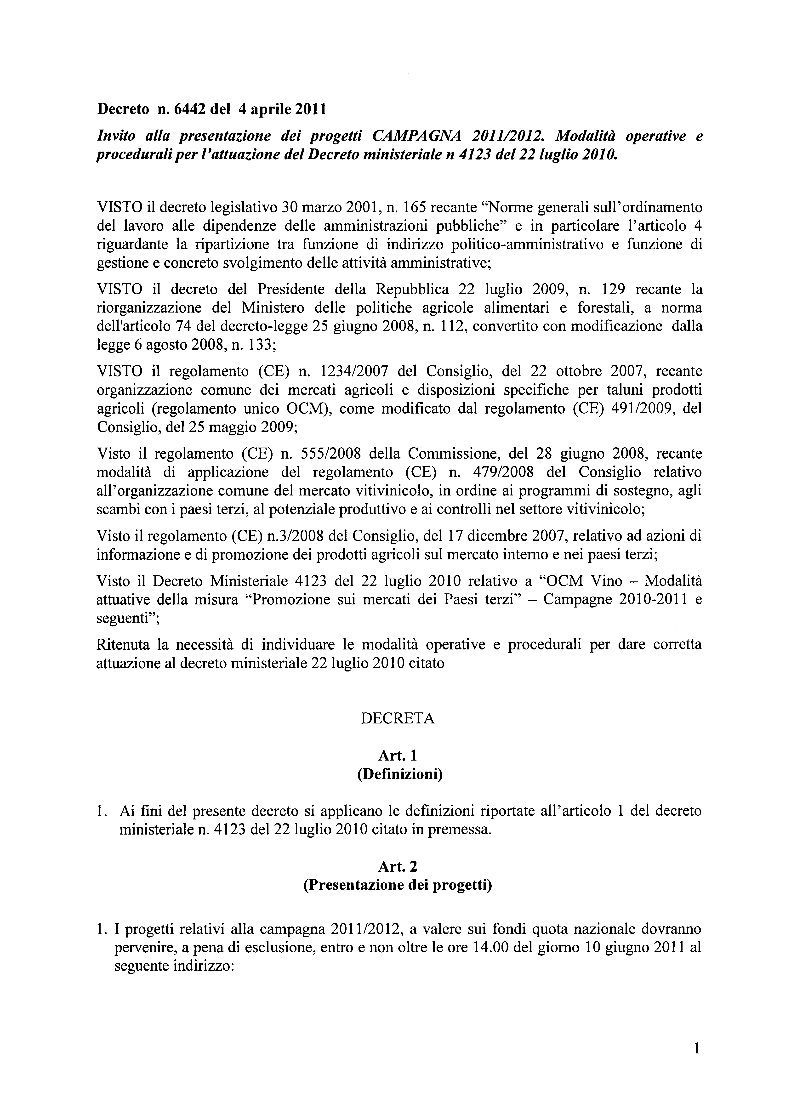
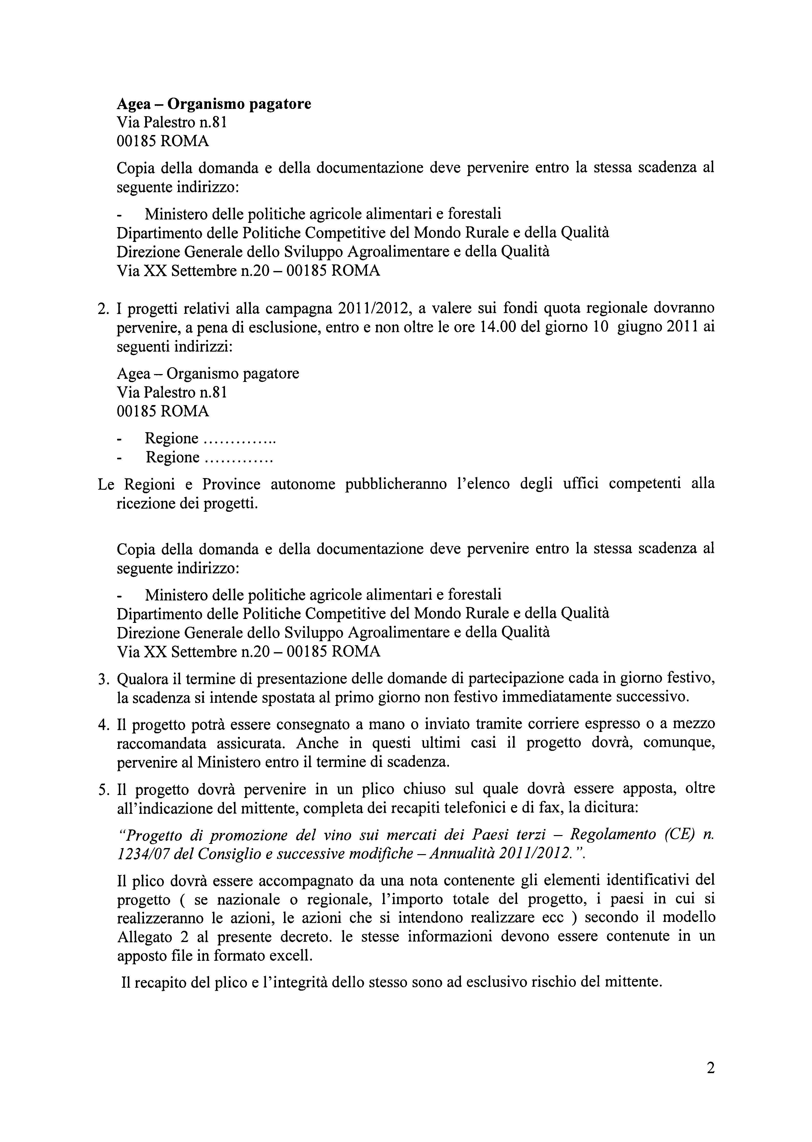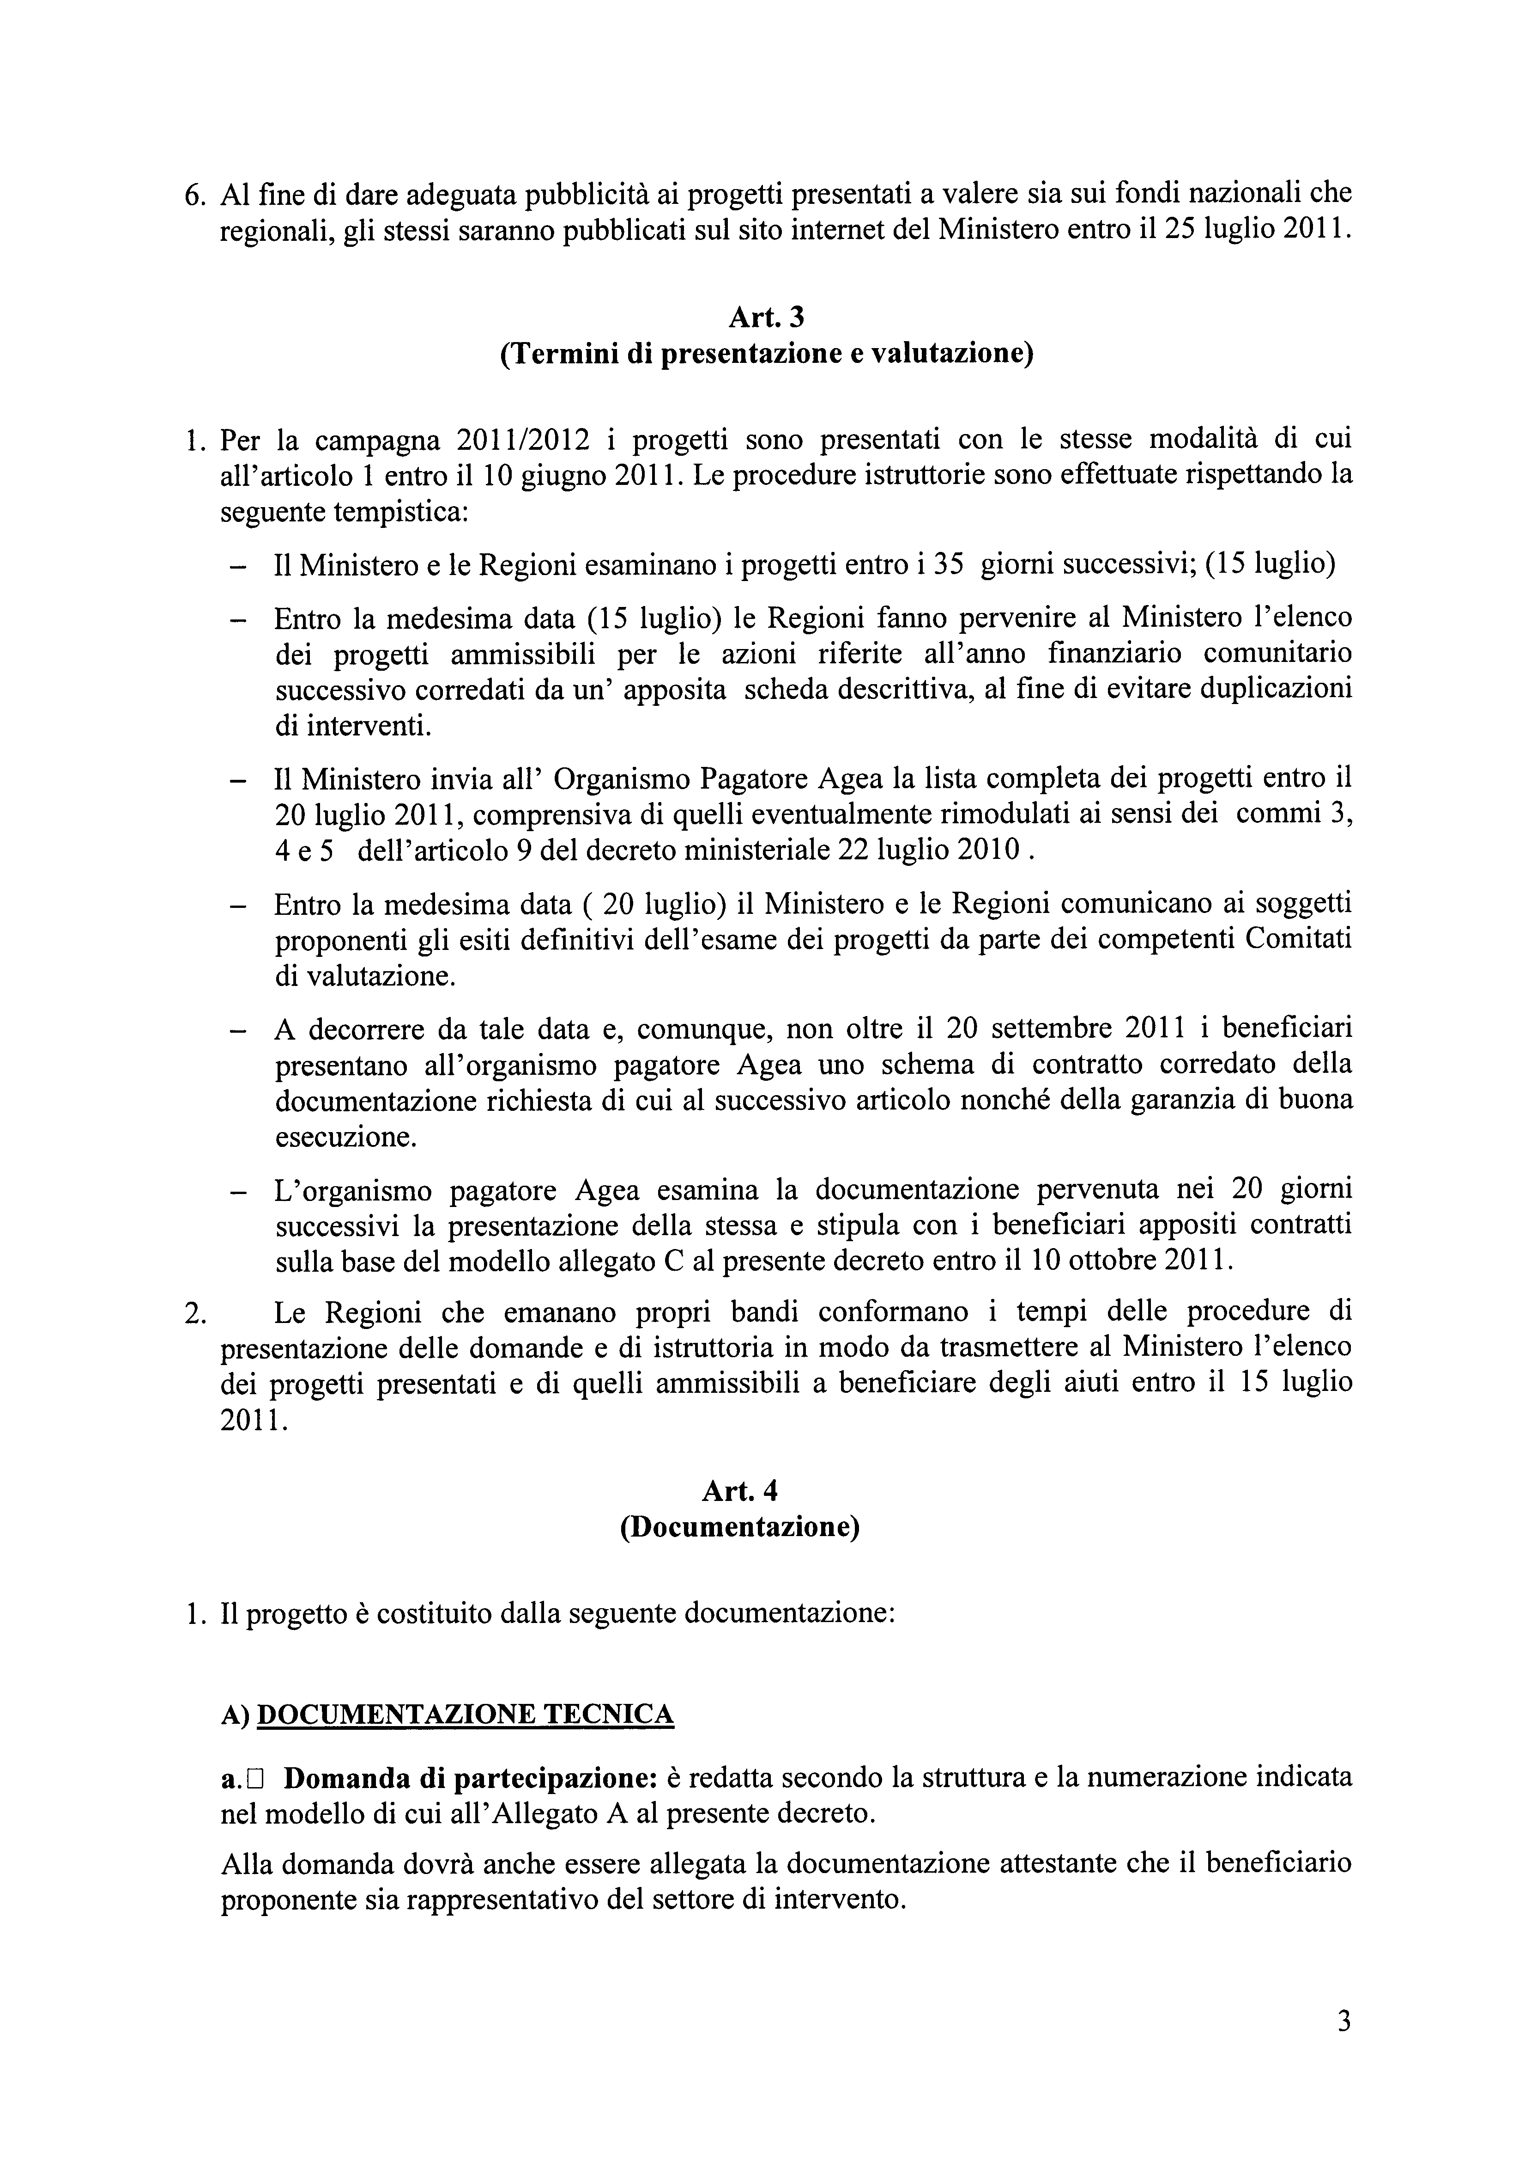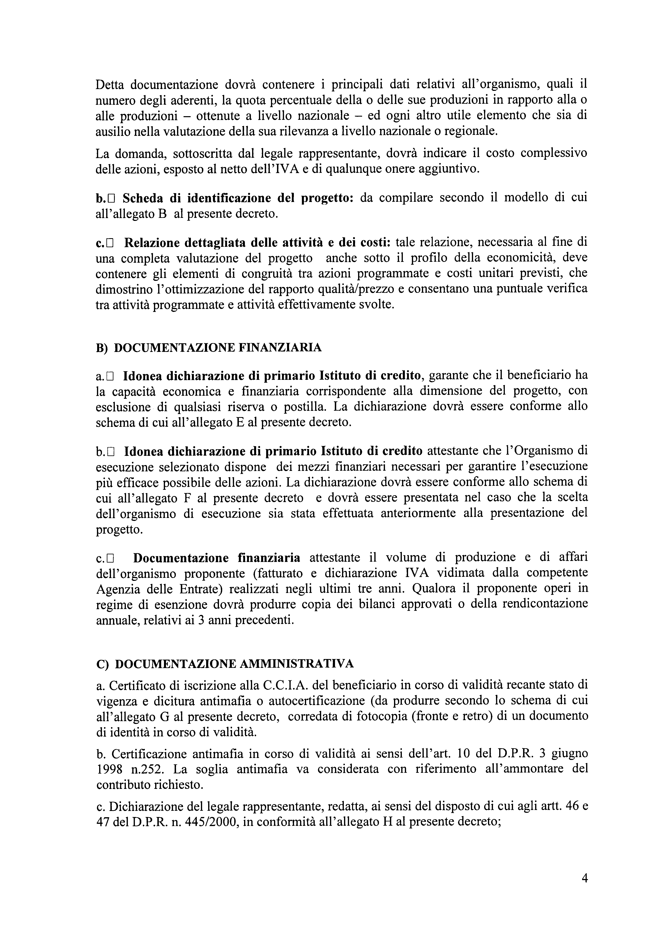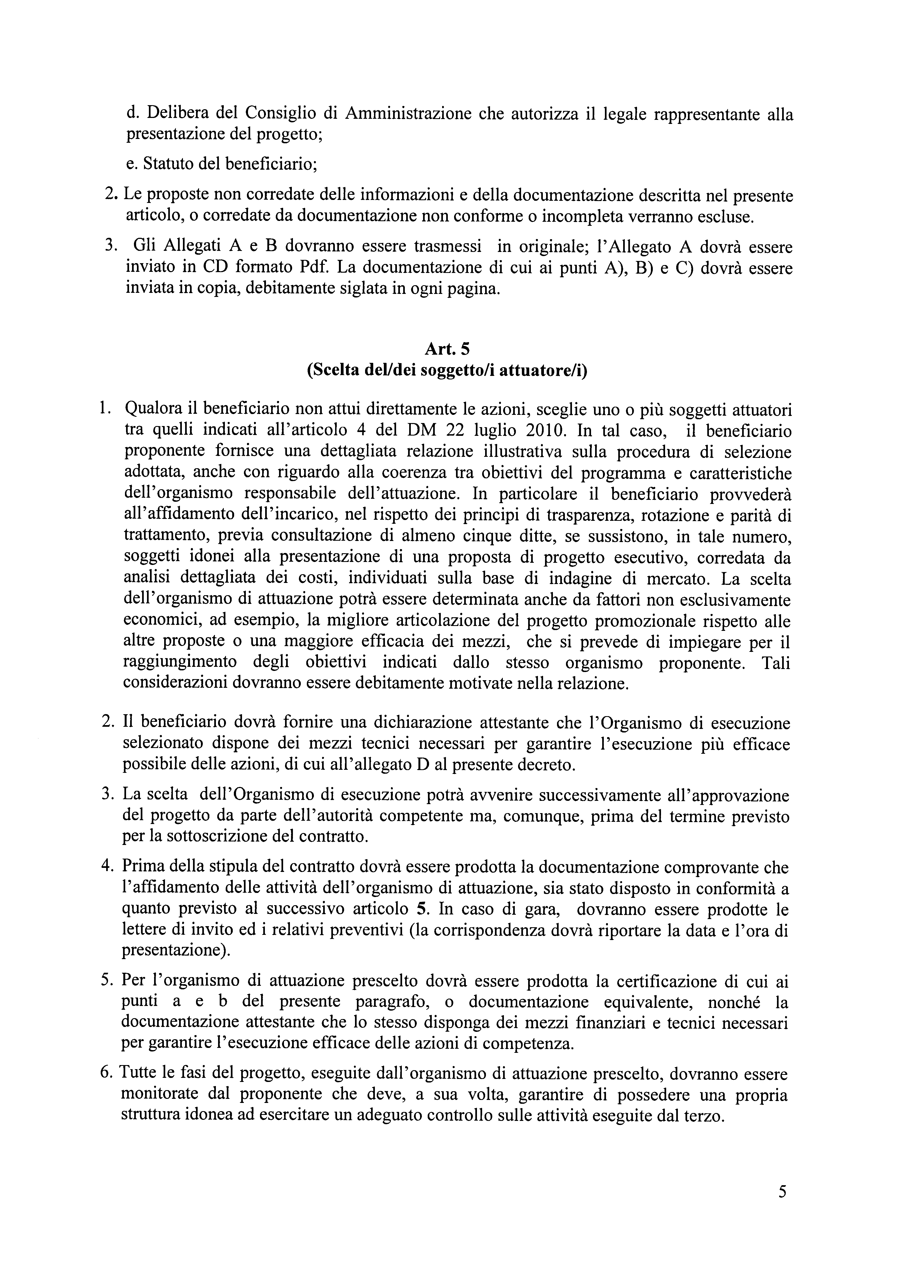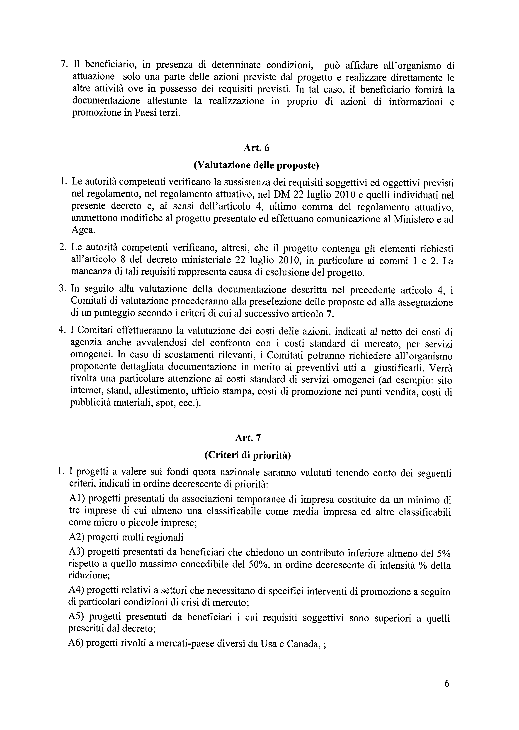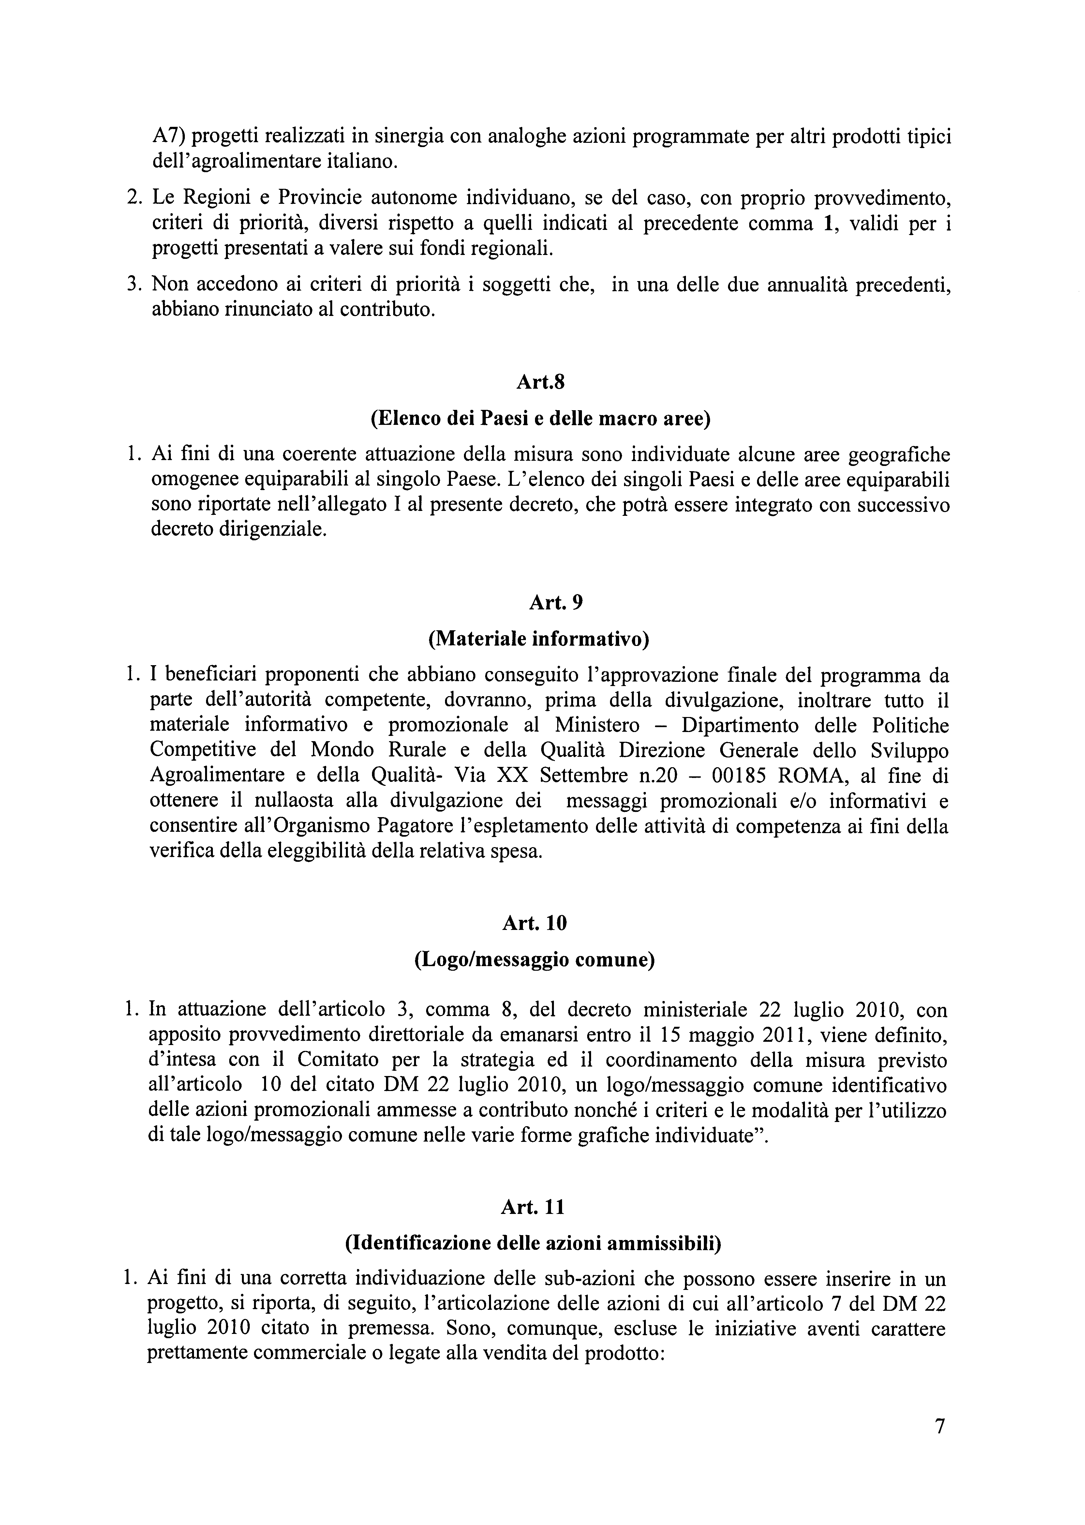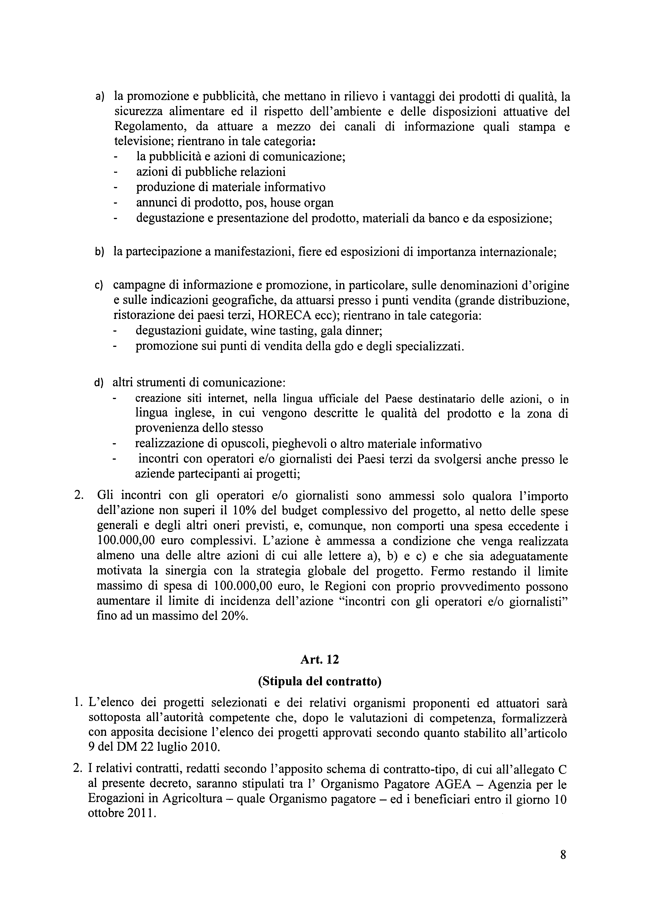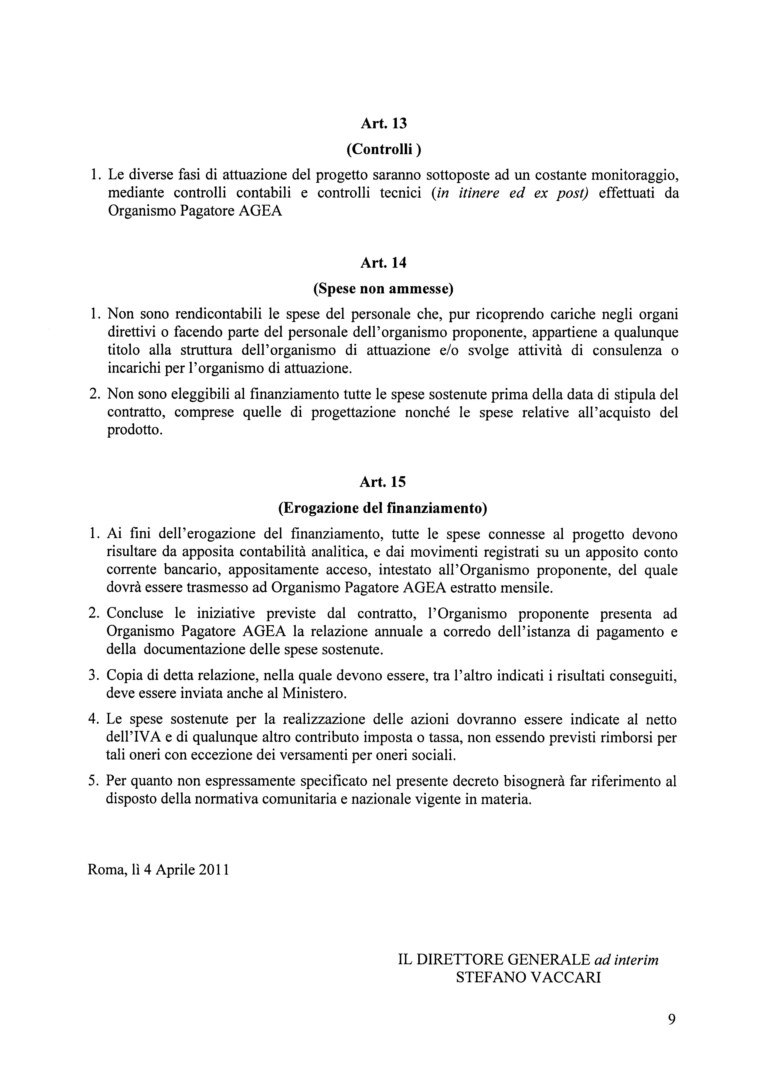
Allegato 8
p. 6 o.d.g.

V. file in PDF

Allegato 9
p. 7 o.d.g.

V. File in PDF

Allegato 10
p. 7 o.d.g.

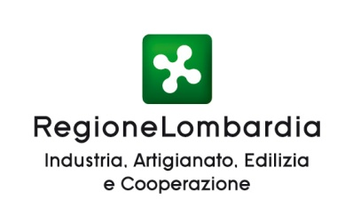


RESPONSABILITA’SOCIALE E COMPETITIVITA’: LA RSI FA BENE AL MERCATO
Opportunità, Progetti e Iniziative fra Imprese e Istituzioni
“SALONE DAL DIRE AL FARE - Salone della Responsabilità Sociale d’Impresa”
Milano, 26 Maggio 2011
Università Bocconi - Via Roentgen 1
Programma

Ore 9.30 Registrazione partecipanti

Ore 10,00 Apertura dei lavori
Regione Lombardia – DG Industria, Artigianato Edilizia e Cooperazione
Unioncamere Lombardia – Sergio Valentini, Direttore Promozione e Sviluppo dei Territori

Ore 10.15 Impresa competitiva, impresa responsabile - Antonio Tencati, Assistant Professor di Economia e gestione delle imprese presso l'Università Bocconi

Ore 10.30 Imprese, RSI e ricadute sul territorio – Matteo Pedrini, Ricercatore ALTIS – Alta Scuola Impresa e Società

Ore 10.45 Gli indicatori di RSI – Punto di contatto nazionale MISE

Ore 11.00 Il punto di vista delle imprese: testimonianze dal mondo delle imprese
- Robur S.p.a. – Verdellino/Zingonia (BG)
- Guna S.p.A. - Milano
- Centro Studi Castelli S.r.l. - Castel Goffredo (MN)

Ore 11.30 Tavola rotonda: “Diffondere la RSI tra le imprese”.
Rappresentanti di:
-Confartigianato, CNA, CLAI, CASA Artigiani
-Confindustria
-Confapi
-Confcooperative, Legacooperative, A.G.C.I.

Modera: Nicoletta Saccon – Ricercatrice Formaper - Camera di Commercio di Milano

Ore 12.30 Conclusioni

La partecipazione è gratuita.
Per informazioni e adesioni: Sportello CSR – Formaper Tel. 02/85155349
sportelloCSR-SC@mi.camcom.it

Allegato 11
p. 7 o.d.g.


LE IMPRESE LOMBARDE IMPEGNATE PER LA RESPONSABILITA’ SOCIALE

LE CAMERE DI COMMERCIO LOMBARDE INVITANO A PARTECIPARE

ALLA SELEZIONE DELLE MIGLIORI BUONE PRASSI AZIENDALI PER LA RESPONSABILITà SOCIALE D’IMPRESA (CSR) - EDIZIONE 2011

COSA SI INTENDE PER RESPONSABILITA’ SOCIALE D’IMPRESA?
Sotto il nome di responsabilità sociale d’impresa (d’ora in avanti “CSR”) sono ricomprese tutte le azioni aziendali con impatto sull’ambiente e sulle persone, intraprese su base volontaria e che vanno oltre il mero rispetto delle prescrizioni di legge. Per l’azienda, un comportamento socialmente responsabile contribuisce a creare reputazione e a sostenere l’immagine, a migliorare i rapporti con i vari interlocutori sociali ed economici dell’impresa (personale, i clienti, i partner e i fornitori la comunità locale e le istituzioni, gli investitori, ecc.), a creare le condizioni per migliorare la propria sostenibilità nel breve e lungo periodo riducendo i rischi di espulsione dal mercato. E’ una strategia per competere più efficacemente sul mercato globale. Per le Camere di Commercio è importante conoscere e promuovere gli esempi d’imprese che agiscono in modo responsabile e innovativo, realizzando iniziative e proponendo soluzioni di crescita sostenibile dell’azienda sul mercato nazionale e su quelli internazionali.

quali sono gli Obiettivi e le finalita’?
Le Camere di Commercio lombarde, nell’ambito del loro programma di attività per la diffusione della Responsabilità Sociale d’Impresa, promuovono la raccolta di buone prassi delle imprese lombarde in materia di CSR, per premiarle, promuoverle e valorizzarle.
La diffusione di queste buone prassi è rivolta a facilitare i processi imitativi, facendo emergere anche attività svolte in modo inconsapevole. Le azioni raccolte saranno sinteticamente rese disponibili on line sui siti camerali.

PERCHE’ PARTECIPARE?
- per far conoscere, a costo zero, le proprie attività che, al di là degli obblighi di legge, hanno ricadute positive per i propri stakeholder (collaboratori, consumatori, partner commerciali, clienti, comunità locale, ambiente) con benefici per l’azienda nel breve e lungo periodo;
- per qualificare l’immagine e rinforzare la reputazione nei confronti del mercato;

- per dimostrare la propria cultura d’impresa orientata alla sostenibilità, in linea con gli orientamenti UE sulle politiche di competitività responsabile (es. Agenda di Lisbona, Libro verde sulla CSR, Alleanza Europea per la CSR, Linee Guida ISO 26000 ecc.);
- per valorizzare le proprie iniziative innovative nel campo della CSR attuate per rispondere e reagire in modo attivo all’attuale contesto competitivo (ad esempio, nuovi prodotti o processi in grado di rispondere a criteri socio-ambientali; introduzione e sviluppo di tecnologie per la riduzione dell’impatto ambientale, sviluppo di interventi organizzativi orientati alla responsabilità sociale per la gestione e valorizzazione delle risorse umane, sviluppo di progetti assieme ad altre imprese e attori sul territorio, ecc.);
- per entrare a far parte di una comunità di buone prassi che condividono approcci e strumenti di responsabilità sociale per la crescita sostenibile della propria azienda;
- per contribuire alla diffusione della cultura sui temi della responsabilità sociale, ponendosi come esempi virtuosi stimolanti e motivanti anche per altre realtà aziendali.

QUALI SONO LE AZIONI A BENEFICIO DELLE IMPRESE individuate?
Le Camere di Commercio lombarde, nell’ambito di un evento regionale di premiazione, consegneranno alle imprese selezionate l’attestato di Impresa Responsabile, dando la possibilità alle stesse imprese di beneficiare delle seguenti attività di promozione:

- presenza sui siti internet di Unioncamere Lombardia e delle singole Camere di Commercio lombarde, in una sezione dedicata con descrizione della buona prassi premiata;
- presenza su apposita brochure promozionale dell’elenco delle imprese/buone prassi premiate realizzato dalle Camere di Commercio lombarde e diffuso dalle stesse sul territorio lombardo;
- presenza nella campagna di comunicazione regionale per la diffusione delle imprese/buone prassi premiate;
- inserimento nell’elenco delle Imprese Responsabili lombarde che le Camere di Commercio utilizzano per chiamare a testimoniare le buone prassi di CSR nei diversi eventi pubblici organizzati (stampa e media locali, eventi aperti al pubblico, realizzazione di video, visite aziendali, interviste).

A CHI SI RIVOLGE?
I beneficiari sono le imprese lombarde micro, piccole o medie (con riferimento alla Raccomandazione 2003/361/CE del 6 maggio 2003 - GUUE L 124 del 20 maggio 2003 - recepita con Decreto Ministeriale del 18 maggio 2005 - GURI n. 238 del 18 ottobre 2005), grandi (non partecipate da Enti locali o altri soggetti pubblici) e che al momento della presentazione della domanda sono in possesso dei seguenti requisiti:
• essere iscritte e attive al Registro Imprese della Camera di Commercio lombarda territorialmente competente, ovvero con richiesta di iscrizione già presentata al Registro delle imprese e in corso di registrazione da parte della competete Camera di Commercio;
• avere sede legale e/o sede operativa in una provincia lombarda;

• essere in regola con il pagamento del Diritto Camerale Annuale;
• non trovarsi in difficoltà ai sensi degli orientamenti comunitari sugli aiuti di Stato per il salvataggio e la ristrutturazione di imprese in difficoltà (GUUE C 244 del 1° ottobre 2004) e, in particolare, non trovarsi in stato di fallimento, di liquidazione (anche volontaria), di amministrazione controllata, di concordato preventivo o in qualsiasi altra situazione equivalente secondo la normativa vigente;

quali sono i requisiti DI “Csr” che l’impresa deve avere per poter partecipare?
L’impresa deve dimostrare che, oltre alla conformità alle normative vigenti, abbia realizzato o stia mettendo in atto comportamenti ed iniziative attinenti ai seguenti campi di applicazione della CSR (almeno due campi):
- AMBIENTE: progetti, iniziative, sistemi di gestione con impatti positivi sulle problematiche ambientali (sistemi di gestione ambientale; eco innovazioni, ecc.)
- LAVORO: qualità del lavoro e relazioni con il personale (incluso il capitolo delle pari opportunità e della conciliazione lavoro-famiglia)
- COMUNITA’: progetti ed iniziative a favore della comunità e del territorio
- MERCATO: qualità delle relazioni con i clienti e i consumatori, i fornitori e i partners commerciali,
- INNOVAZIONE di processo e/o prodotto-servizio di rilevanza sociale ed ambientale
- PROGETTI DI CSR TERRITORIALE: aggregazione tra imprese del territorio per la realizzazione di progetti congiunti a favore delle persone e della comunità locale.

La buona prassi di CSR segnalata deve rappresentare un caso inedito non già premiato dalle Camere di Commercio lombarde nelle scorse edizioni. Sarà data preferenza a casi che non siano già stati oggetto di altre iniziative (premi, pubblicazione, ricerche, ecc).

COME SI PARTECIPA?
Le imprese possono presentare la domanda obbligatoriamente in forma telematica utilizzando la modulistica disponibile su www.bandimprese.it accessibile anche dai siti internet delle Camere di Commercio lombarde dal 26 maggio al 30 settembre 2011. La modulistica e i relativi allegati dovranno essere compilati in ogni loro parte e debitamente sottoscritti in forma digitale. Non saranno ammesse domande in formato cartaceo o in una modulistica diversa da quella appositamente predisposta.
Per compilare la domanda l’impresa deve disporre di un indirizzo di posta elettronica valido e funzionante, preferibilmente PEC, della firma digitale del legale rappresentante o suo delegato.
All’impresa partecipante sarà in ogni caso richiesta una liberatoria per l’autorizzazione al trattamento e alla diffusione dei dati e delle informazioni contenute nella scheda compilata.

ISTRUTTORIA DELLE CANDIDATURE E Modalità di selezione
Entro il 30 ottobre le candidature saranno selezionate e comunicate via mail alle imprese da parte di una Commissione Tecnica composta da Unioncamere Lombardia e dallo Sportello CSR della Camera di Commercio della provincia di riferimento.
Nella fase di istruttoria, la Commissione si avvarrà anche di informazioni sull’azienda e sulle sue attività di CSR raccolte sul web o contattando direttamente l’impresa.
L’attivazione delle azioni a beneficio delle imprese selezionate sopra descritte saranno comunicate via mail a partire dal 30 ottobre 2011.

A CHI RIVOLGERSI PER informazioni? allo SPORTELLO CSR DELLE CAMERE DI COMMERCIO LOMBARDE DI RIFERIMENTO:
CCIAA Bergamo: Tel. 035-4225.333 - Fax 035-270.419
e-mail: promo@bg.camcom.it; sito web: www.bg.camcom.it

CCIAA Brescia: Tel. 030.3725.304/343 - Fax: 030.3725.262
e-mail: statistica.studi@bs.camcom.it; sito web: www.bs.camcom.it

CCIAA Como: Tel. 031.25.63.73 – Fax 031.240.826
e-mail: tutela@co.camcom.it; pni@co.camcom.it; sito web: www.co.camcom.it

CCIAA Cremona: Tel.: 0372.490.1
e-mail: servimpresa@cr.camcom.it www.cr.camcom.it

CCIAA Lecco: Tel.: 0341.292.228 - Fax: 0341.292.220
e-mail: regolazione.mercato@lc.camcom.it; sito web: www.lc.camcom.it

CCIAA Lodi: Tel.: 0371.4505261 - Fax: 0371.431604
e-mail: mancuso@lo.camcom.it; sito web: www.lo.camcom.it

CCIAA Milano: Tel.: 02.8515.5349 - Fax: 02.8515.5290
e-mail: sportelloCSR-SC@mi.camcom.it sito web: www.mi.camcom.it

CCIAA Monza e Brianza: Tel.: 039/2807406
e-mail: sviluppoimpresa@mb.camcom.it; sito web: www.mb.camcom.it

CCIAA Mantova: Tel.: 0376.223.765 - Fax: 0376.224.430
e-mail: perini@promoimpresaonline.it; sito web: www.mn.camcom.it; www.promoimpresaonline.it

CCIAA Pavia: Tel. 0382-393.271 - Fax 0382-393.270
e-mail: paviasviluppo@pv.camcom.it; sito web: www.pv.camcom.it

CCIAA Sondrio: Tel. 0342.527226 - Fax 0342.527216
e-mail: promozione@so.camcom.it; sito web: www.so.camcom.gov.it

CCIAA Varese: Tel.: 0332.295.333 - Fax: 0332.286.038
e-mail: csr@va.camcom.it; sito web: www.va.camcom.it

LE IMPRESE LOMBARDE IMPEGNATE PER LA RESPONSABILITA’ SOCIALE

LE CAMERE DI COMMERCIO LOMBARDE INVITANO A PARTECIPARE

ALLA SELEZIONE DELLE MIGLIORI BUONE PRASSI AZIENDALI PER LA RESPONSABILITà SOCIALE D’IMPRESA (CSR) - EDIZIONE 2011

SCHEDA DI PARTECIPAZIONE

AZIENDA:………………………………………………
ATTENZIONE: perché la domanda sia accolta è necessario indicare azioni riguardanti almeno due dei seguenti temi: AMBIENTE, LAVORO, COMUNITA’, MERCATO, INNOVAZIONE, PROGETTI DI CSR TERRITORIALI

A) DATI SOCIETARI E INFORMAZIONI SULL’AZIENDA

1. Ragione Sociale:

2. Persona di riferimento per la partecipazione al bando:
Nome: Cognome:
Posizione in azienda: □ Titolare □ Socio □ Dirigente/Responsabile
Telefono: E-mail: Sito web aziendale:

3. Forma giuridica:

□ Ditta individuale

□ Società di persone (Società in nome collettivo, Società in accomandita semplice)

□ Società di capitale (Società a responsabilità limitata, SRL a socio unico, Società per azioni,

Società in accomandita per azioni)

□ altre forme (società cooperative, altro) specificare……………………………………………….

4. Attività economica principale

□ Alimentari Agricoltura e Pesca
□ Beni di consumo personali (es.:abbigliamento)
□ Chimica, cosmetici, ecc.
□ Beni di consumo durevoli (mobili, ecc.)
□ Materie prime (gas, minerali, ecc.)
□ Beni strumentali e subfornitura (macchinari)
□ Energia (elettricità, gas e acqua)
□ Impresa di costruzioni/immobiliare
□ Commercio all’ingrosso/dettaglio
□ Alberghi, bar e ristoranti
□ Trasporti e logistica
□ Credito e Servizi Finanziari
□ Servizi alla persona

Codice Ateco principale:
Altri codici Ateco:

5. Breve descrizione dell’attività:

6. Sede principale:

7. Altre sedi (segnalare eventuali localizzazioni fuori dal mercato nazionale):
8. Principali mercati di riferimento (area geografica in cui l’azienda opera):

I prodotti/servizi sono destinati direttamente ai consumatori? □ NO □ SI
In che misura i prodotti sono destinati all’esportazione in %:

9. N. di addetti totali: di cui N. dipendenti: di cui donne:

10. Fatturato anno 2010 (in migliaia di Euro):

10. Tendenze del fatturato negli ultimi 2 anni (stazionario, in crescita, in diminuzione: indicare %):

B) BREVE STORIA DELL’IMPRESA

1. Anno di nascita:

2. Valori fondanti, proprietà, principali evoluzioni e attuale assetto proprietario:

C) DESCRIZIONE DELLE BUONE PRATICHE ATTUATE DALL’IMPRESA

Esplicitare da quando sono stati adottati sistemi di governo e gestione della responsabilità sociale e di quale tipo*

Codice di condotta/codice etico (specificare) dal____________
Bilancio sociale/di sostenibilità (specificare) dal ____________
Qualità: Certificazione ISO 9001 dal ____________
Ambiente: Cert. ISO 14001/Registr EMAS (spec) dal ____________
Sicurezza/Salute sul lavoro: Certificaz. OHSAS 18000 dal____________
Marchi ecologici (ECOLABEL; FSC, ecc.) dal ____________
Standard volontari (es.:SA8000) specificare dal ____________
Linee guida ISO 26000, OCSE Global Compact ONU (specificare) dal____________
Marchi sociali o volontari (specificare) _____________ dal ___________
Altro (specificare)______________________________ dal____________
Specificare se l’azienda (società) ha adottato una esimente ex D.Lgs 231/01______
*Allegare copia di certificati e/o bilanci, oppure indicare l’esatto indirizzo web dove sono reperibili

Descrivere le azioni, specificando in particolare Ambito di applicazione e tipologia di azione:

- AMBIENTE
L’azienda adotta una strategia e/o iniziative per minimizzare gli impatti ambientali delle proprie attività andando oltre i limiti stabiliti dalla normativa vigente di riferimento?
Sì □ No □
Se sì, specificare quali:
- Consumi energetici (soluzioni per ridurre i consumi d’energia, fonti energetiche alternative)
- Riduzione del consumo di acqua
- Materie prime (risparmio, preferenza a materiali poco inquinanti, riciclati o da fonti rinnovabili)
- Trattamento dei rifiuti (Riduzione del volume, raccolta differenziata, smaltitori autorizzati)
- Riduzione di emissioni nocive (aria, acqua, ecc.) e/o ricorso a depurazione degli scarichi
- Riduzione degli imballaggi/design a ridotto impatto imballaggi/riciclabilità
- Uso di soluzioni per ridurre i consumi nel trasporto o i percorsi di trasporto
- Formazione del personale su tematiche ambientali (oltre gli obblighi di legge)
- Processi produttivi più efficienti
- Ricerca e sviluppo di prodotti ecocompatibili; tecnologie per ridurre gli impatti aziendali
- Adozione di un sistema di gestione ambientale certificato
- Altro (esplicitare):
- LAVORO: nei confronti delle risorse umane:
L’impresa adotta una strategia e/o iniziative per la gestione e la valorizzazione delle risorse umane andando oltre i limiti stabiliti dalla normativa vigente di riferimento?
Sì □ No □

Se sì, specificare quali:
- Adozione di sistemi di gestione e/o standard per i lavoratori (es.: SA8000, OHSAS 18000)
- Attenzione a salute e sicurezza (oltre la normativa ex - 626/94), cura per l’ambiente di lavoro
- Livelli retributivi che valorizzino competenze e incentivi alla produttività
- Tutela della privacy (protezione dei dati sensibili) oltre gli obblighi di legge
- Orario di lavoro (flessibilità, riduzione degli straordinari, part-time su richiesta del lavoratore)
- Formazione professionale (inclusi corsi su CSR, salute e sicurezza, ecc.)
- Percorsi di carriera e sistemi di incentivazione oltre gli obblighi di legge
- Programmi di inserimento dei neoassunti
- Politiche per la stabilizzazione dei contratti di lavoro
- Apertura alla sindacalizzazione
- Rispetto e verifica delle pari opportunità (pari retribuzione a pari responsabilità, partecipazione femminile ed eguale trattamento/percorso di carriera)
- Interventi volti a favorire l’assunzione di detenuti o ex-detenuti
- Interventi volti a favorire la conciliazione lavoro-famiglia (organizzativi, economici, servizi, flessibilità orari, part-time, telelavoro, disponibilità asilo nido, bonus maternità, altre prassi)

- Interventi per l’integrazione dei disabili (percorsi formativi, inserimento di persone con disabilità anche se esonerati dagli obblighi di legge, ecc.)
- Interventi di integrazione degli immigrati (es. corsi di lingua, contributi o supporti per alloggi)
- Agevolazioni per i dipendenti (ad esempio, assistenza sanitaria integrativa, fiscale, ecc.)
- Attenzione ai bisogni specifici dei collaboratori
- Gestione partecipativa e mirata al coinvolgimento e all’autonomia dei collaboratori
- Valorizzazione del lavoro di gruppo
- Indagini sulla soddisfazione interna/valutazione del clima aziendale
- Modalità di comunicazione interna (giornalino, bacheca, newsletter, ecc, riunioni periodiche)
- Valutazione dei livelli di stress aziendale (obblighi di legge e oltre)
- Politiche/azioni per la tutela dei diritti dei lavoratori nei Paesi esteri
- Azioni di ristrutturazione e riorganizzazione dell’azienda in ottica di responsabilità sociale
- Altro (esplicitare):…………………………………………………………………………………………………………………

- COMUNITA’ L’impresa applica politiche e/o iniziative a favore di comunità e territorio?
Sì □ No □
Se sì, specificare quali:
- Donazioni e liberalità a favore di organizzazioni ed iniziative sociali
- Sostegno ad attività culturali
- Sostegno ad attività sportive e/o ad attività ricreative
- Sostegno alla difesa dei diritti umani (politici, lavoro minorile, lotta alla prostituzione ….)
- Sostegno a programmi/attività che si occupano di problematiche ambientali
- Sostegno d’iniziative nell’ambito della cooperazione internazionale
- Sostegno d’iniziative di assistenza per i disabili, malati, poveri, detenuti, comunità di recupero o altri soggetti in situazione di disagio
- Sostegno a programmi di ricerca (cancro, malattie particolari….)
- Istituzione di borse di studio/premi
- Sostegno di progetti a favore di studenti in collaborazione con scuole od istituti
- Sostegno (anche in forma di partnership) di programmi di formazione professionale complementare o partecipazione in iniziative di sostegno al proprio settore produttivo
- Partecipazione a progetti territoriali per la crescita occupazionale e lo sviluppo economico, sociale culturale della propria comunità di riferimento
- Volontariato d’impresa
- Altro (specificare):

Specificare se si tratta di:
□ sponsorizzazioni
□ donazioni in denaro, di macchinari/attrezzature/prodotti nuovi, usati o in esubero
□ messa a disposizione gratuita di locali, attrezzature o di materiale
□ partecipazione diretta e personale dell’imprenditore
□ partecipazione diretta dei dipendenti
□ campagne di promozione di prodotti/servizi per causa sociale e/o ambientale

- MERCATO

4.A Nei confronti dei CLIENTI e dei CONSUMATORI:
L’azienda si avvale di una strategia e/o di azioni volte a valorizzare la relazione con i clienti e consumatori andando oltre a quanto stabilito dalla normativa di riferimento?
Sì □ No□

Se sì, specificare quali:

- Certificazioni di qualità (ISO9000, certificazione prodotto)
- Marchi sulla sicurezza del prodotto
- Marchi ed etichettature ecologiche
- Etichettatura o certificazione sociale
- Informazioni volontarie sul prodotto/servizio offerto in termini di garanzia di qualità, sicurezza, eticità, impatto ambientale (ad esempio, informazioni dettagliate sulla provenienza, tracciabilità di prodotto, etichettatura, bollini, ISO22000, ecc.)
- Dichiarazioni spontanee e verificabili sui processi produttivi utilizzati
- Comunicazione sociale e ambientale
- Dialogo con le associazioni dei consumatori
- Indagini sui bisogni dei clienti
- Indagini periodiche sul livello di soddisfazione dei clienti
- Ricerca e sviluppo di nuovi prodotti/servizi in risposta alle esigenze della clientela (capacità di rinnovo e miglioramento continuo)
- Altro (esplicitare):

4.B Nei confronti dei FORNITORI E PARTNERSHIP COMMERCIALI:
L’azienda adotta strategie e/o azioni volte alla gestione e allo sviluppo della relazione dei fornitori in un’ottica di trasparenza e partnership, andando oltre gli obblighi di legge?

Sì □ No □

Se sì, specificare quali:
- Politiche di selezione e gestione dei fornitori
- Criteri contrattuali trasparenti e collaborativi
- Termini di pagamento
- Adozione criteri di selezione che valutano:
- Rispetto delle condizioni di salute dei lavoratori e di sicurezza del luogo di lavoro

- Comportamenti rispettosi dell’ambiente
- Attuazione di comportamenti rispettosi dei diritti fondamentali dei lavoratori (assenza di lavoro minorile, di lavoro forzato o sfruttato, libertà di associazionismo, ecc.)
- Richieste di certificazioni del prodotto/servizio
- Verifica dei processi produttivi
- Coinvolgimento e sensibilizzazione dei fornitori sul tema della responsabilità sociale
- Adozione di un sistema di gestione dei fornitori certificato (SA8000)
- Adozione di standard nell’ambito della catena di fornitura (linee guida OCSE, ecc.)
- Altro (esplicitare)…………………………………………………………………….

- INNOVAZIONE di prodotto e/o servizio di rilevanza sociale e ambientale
- Prodotti e servizi creati e forniti con vantaggi ambientali e sociali lungo il loro ciclo di vita, mediante processi produttivi e gestionali innovativi.
- Altro:

- Sviluppo di progetti di RESPONSABILITA’ SOCIALE TERRITORIALE:
- Realizzazione d’iniziative per coinvolgere altre imprese del territorio a favore della comunità locale o per sviluppare soluzioni innovative per problemi socio-ambientali nel territorio
- Altro:

Si raccomanda di descrivere per ogni azione:

- Quando sono state avviate le prassi di responsabilità sociale:
- Se si tratta di un’azione/i: □ reiterata/e nel tempo □ episodica
- Chi ha promosso le iniziative e le ha portate avanti:
- Chi è stato coinvolto ai vari livelli dell’organizzazione:
- Le principali parti coinvolte e/o danti causa (stakeholder) e beneficiari:
- Esplicitare motivazioni e obiettivi alla base delle prassi sviluppate, specificando:
- Motivazioni dell’impresa e motivazioni personali di chi ha promosso l’iniziativa:
- Se ci sono stati stimoli/pressioni da categorie di parti in causa, circostanze, contesti
- Eventuale evoluzione delle motivazioni iniziali:
g) i principali ostacoli e le criticità affrontati nel realizzare la/le azioni
h) i risultati per l’impresa

(1 = per niente, 2 = poco, 3 = abbastanza, 4 = molto, 5 = moltissimo)

Benefici:

Acquisizione di competitività 1⁮ 2⁮ 3⁮ 4⁮ 5⁮

Riduzione dei costi 1⁮ 2⁮ 3⁮ 4⁮ 5⁮

Immagine e reputazione 1⁮ 2⁮ 3⁮ 4⁮ 5⁮

Motivazione e senso di appartenenza del personale 1⁮ 2⁮ 3⁮ 4⁮ 5⁮

Miglioramento dei rapporti con clienti 1⁮ 2⁮ 3⁮ 4⁮ 5⁮

Miglioramento dei rapporti con fornitori 1⁮ 2⁮ 3⁮ 4⁮ 5⁮

Miglioramento dei rapporti con i partners commerciali 1⁮ 2⁮ 3⁮ 4⁮ 5⁮

Miglioramento nei rapporti con le istituzioni e con la comunità locale 1⁮ 2⁮ 3⁮ 4⁮ 5⁮

Miglioramento organizzativo 1⁮ 2⁮ 3⁮ 4⁮ 5⁮

i) Costi stimati delle iniziative attuate:

Descrivere i benefici per le parti in causa (“stakeholder”) coinvolte nell’iniziativa.
(Compilare solo i campi relativi alle parti effettivamente coinvolte)
Tipologia di “stakeholder”:
  - Personale (dipendenti e collaboratori):
Descrizione benefici:
  - Clienti/Consumatori:
Descrizione benefici
  - Fornitori/Partner commerciali:
Descrizione benefici
  - Comunità ed Istituzioni:
Descrizione benefici
    - Ambiente
    - Descrizione benefici

Aspetti relativi alla comunicazione - specificare se:
□ Il progetto/l’azione non è oggetto di comunicazione esterna
□ Il progetto/l’azione è comunicata e resa visibile all’esterno (specificare come):

Specificare se all’interno dell’impresa ne sono informati:
□ Tutto il personale □ Solo i responsabili/dirigenti/stretti collaboratori titolare

Con quale modalità:
□ Nel corso di riunioni
□ Attraverso posta elettronica interna
□ Attraverso la partecipazione diretta alle iniziative (specificare):
□Attraverso la nomina di un rappresentante per la SA8000
□Altro (specificare)

Fonti di informazione sulle iniziative di Responsabilità sociale attuate (citare documenti specifici e se scaricabili dal sito web, ad esempio):

Integrazioni/note aggiuntive:

Informazioni per lo Sportello CSR della Camera di Commercio

Quali sono le iniziative che a vostro avviso le Camere di Commercio lombarde possono svolgere per sostenere e dare visibilità alle azioni aziendali di responsabilità sociale?

Sareste interessati ad essere informati e coinvolti in iniziative da parte della Vostra Camera di Commercio nei seguenti ambiti:
□ Formazione e accompagnamento all’utilizzo di strumenti di CSR
□ Network e comunità di buone prassi d’imprese per iniziative congiunte sui temi della CSR
□ Partecipazione ad eventi ed iniziative di comunicazione istituzionale
□ Tavoli di lavoro locali per la progettazione di iniziative in tema di CSR
□ Altro (specificare):

DATA E FIRMA …………………….

Il libro verde comunitario del 2011 definisce la CSR come “l’integrazione volontaria delle preoccupazioni di carattere sociale e ambientale nelle attività produttive e commerciali delle imprese e nel loro relazionarsi con le diverse classi di portatori d’interesse”.

